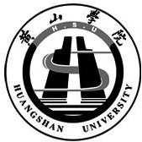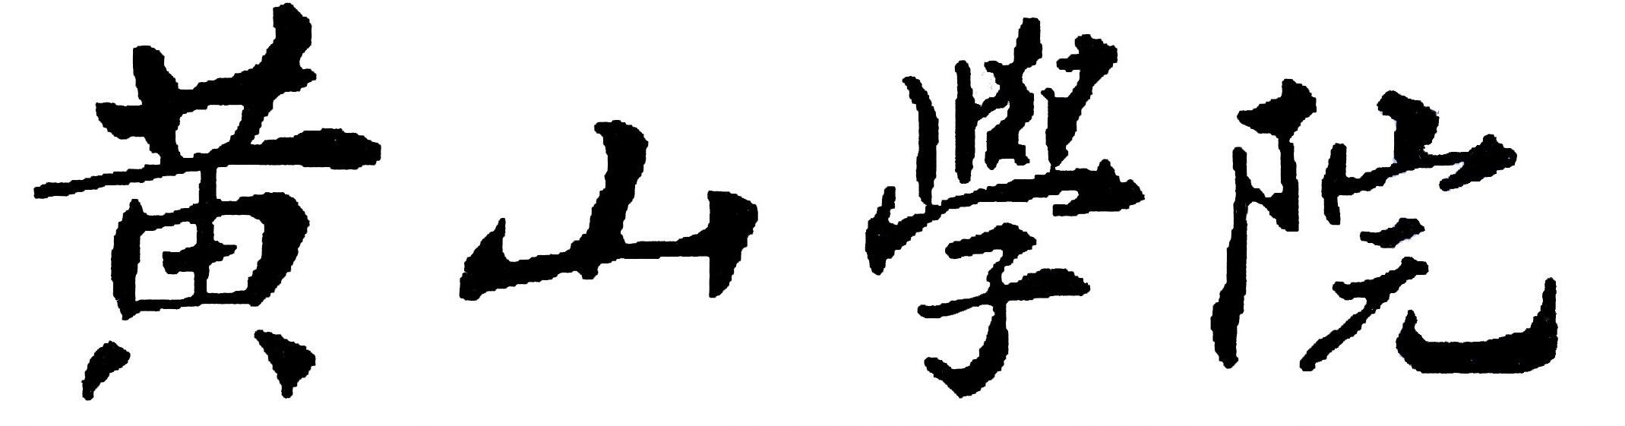

2017-2018 学年本科教学
质量报告

黄山学院
二○一八年十二月

目 录

学校概况 1
第一部分 本科教育基本情况
一、人才培养目标、服务面向和培养模式 3
（一）人才培养目标 3
（二）服务面向定位 3
（三）人才培养模式 3
二、本科专业结构 3
三、学生数量与结构 5
四、本科生源质量 6
（一）招生规模 6
（二）录取分数线 6
（三）专业录取情况 7
第二部分 师资与教学条件 9
一、师资队伍规模及结构 9
（一）师资队伍数量及基本情况 9
（二）师资队伍结构 9
二、师资队伍建设 11
（一）建立健全师德考核评价体系 11
（二）完善应用型教师实践培养体系 11
（三）拓展中青年教师培养培训渠道 11
（四）促进师资队伍国际化发展 11
三、符合岗位任职资格的主讲教师情况 1 2
四、教授承担本科生课程情况 12
五、基本办学条件 12
（一）生师比 13
（二）教学日常运行 14
（三）本科教学专项经费 14
（四）本科实验实习经费 15
（五）教学行政用房 16
（六）图书文献资料 16
（七）教学仪器设备 17
（八）信息资源及应用 17
第三部分 教学建设与改革 18
一、专业建设与改革 18
（一）优化专业结构布局 18
（二）谋划专业未来发展 18
（三）修订人才培养方案 19
二、课程建设 20
（一）加强课程资源建设 20
（二）积极推进课程改革 20
（三）合理控制课堂教学规模 21
三、教材建设 22
四、教学改革 23
五、实践教学 24
（一）加大实践教学学分比例 24
（二）加强实验室建设与管理 25
（三）强化实习实训教学管理 25
（四）规范毕业论文（设计）管理工作 25
六、创新创业教育 2 7
第四部分 教学质量保障体系建设 2 9
一、完善质量保障参与体系 29
（一）学校领导高度重视 29
（二）中层干部全员参与 29
（三）教学督导全程监控 29
（四）全体教师深入参与 29
（五）广大学生积极参与 29
二、加强质量管理制度化建设 3 0
三、强化教学质量保障体系建设 3 0
四、教学质量监控体系运行框架 3 1
五、加强教学运行管理 3 1
加强课堂教学管理 31
加强实践教学管理 3 2
加强考风考纪建设 3 2
第五部分 学生学习效果 33
一、应届毕业生毕业和学位授予情况 33
二、毕业生就业创业情况 34
三、学生参与竞赛及获奖情况 35
四、学生转专业及辅修情况 35
五、学生体质健康水平 36
六、用人单位满意度 36
七、学生满意度 3 7
第六部分 特色发展 38
一、依托地域优势，举“打黄山牌、做徽文章”之旗 38
二、校地一体融合，走“打黄山牌，做徽文章”之路 38
三、深化内涵建设，显“打黄山牌，做徽文章”之效 40
（一）“打黄山牌”，专业优势不断提升 40
（二）做徽文章，育人体系更具特色 41
第七部分 存在的问题及改进措施 45
一、需要解决的问题 45
（一）师资队伍结构有待进一步优化 45
（二）教学质量保障体系有待进一步完善 45
（三）实践教学环节管理有待进一步规范 45
二、改进措施 4 5
（一）加大人才引进和师资培养力度 45
（二）优化教学质量保障体系建设 45
（三）强化实践教学环节管理 46

学校概况
黄山学院坐落在山水秀美、人文荟萃的中国优秀旅游城市——安徽省黄山市，是省属综合性普通本科院校、安徽省首批地方应用型高水平大学建设单位。学校 1978 年创办高等教育，1980 年成立徽州师范专科学校。1997 年 12 月，原中国科学技术大学徽州大专班整体并入，学校更名为黄山高等专科学校；2000 年 9 月，原黄山林业学校整体并入；2002 年 2 月，升格为黄山学院；2012 年 11 月，通过教育部本科教学工作合格评估；2017 年，与安徽理工大学合作培养硕士研究生,同年获批成立省级博士后科研工作站。学校依托皖南及黄山市得天独厚的自然与人文资源，坚定走“打好黄山牌、做好徽文章”的特色发展之路，在旅游、生态、徽文化等方面持续发力，为地方经济社会发展作出积极贡献。
学校现有横江、率水两个校区，占地面积 1800 亩，校园建筑总面积 52.72
万㎡，固定资产总值 10.36 亿元，教学科研仪器设备总值 2.74 亿元，图书馆纸
质、电子图书合计 391.2 万册，纸质报刊 1030 种，特色馆藏徽州文书 8 万余份，
徽州地方志、谱牒、地方古籍等 1.4 万余册（件）。校园网覆盖全校所有学习、工作和生活场所。
学校现有 16 个二级学院，2 个教辅机构，设有创新创业教育学院。有本科专业 62 个，近年来暂停招生专业 7 个，2017 年起，常年招生专业 55 个，涵盖工学、管理学、文学、经济学、艺术学、教育学、理学、农学等八大学科门类， 初步形成契合地方经济社会发展需求的专业群，建成一批在省内外有一定影响力的特色专业。现有国家级特色专业 2 个，国家级综合改革试点专业 1 个，省级特
色（品牌）专业 2 个，省级特色专业建设点 7 个，省级综合改革试点专业 13 个，
12 个省级教学团队，39 项省级教学成果奖。
学校拥有 1 个省级人文社会科学研究基地（安徽非物质文化遗产研究中心），
1 个安徽省工程技术研究中心（安徽省仿真设计与现代制造工程技术研究中心）。
2007 年以来，获批国家社会科学基金项目 7 项、国家自然科学基金项目 16 项、
国家艺术基金项目 1 项、教育部人文社科项目 15 项，文化部科技创新项目 3 项；
2011 年进入安徽省高校发明专利十强，荣登 2015、2017 年度安徽省发明专利百强排行榜单。1 人获国家级科技进步奖二等奖，5 人获安徽省科技进步奖，1 人获安徽省社会科学二等奖，13 人获市级科学技术奖，3 人获市级青年科技奖。
学校现有教职工 999 人，其中专任教师 840 人，具有正高级专业技术职务
48 人，具有博士学位教师 105 人。担任外校兼职博士生导师 1 人、兼职硕士生
导师 8 人。有全国模范教师 1 人，全国优秀教师 4 人，全省模范教师、优秀教师、
师德先进个人、优秀教育工作者、教育系统先进工作者等 30 余人，省学术技术
带头人 1 人、后备人选 2 人，皖江学者特聘教授 1 人，省战略性新兴产业领军人

才 2 人，享受国务院特殊津贴 1 人、省政府特殊津贴 3 人，省级教学名师 13 人，
省级教坛新秀 19 人。
现有全日制本科在校生 18556 人。学校围绕“地方性、应用型”的办学定位，坚持“立德为先、立学为基、能力为重、全面发展”的原则，以培养基础扎实、具有社会责任感、具备创新创业精神和实践能力的高素质应用型人才为目标， 加强教育教学改革，创新人才培养模式，提高人才培养质量，取得了较好的办学成效。近年来，招生录取最低控制线稳居全省同类高校前 5 名，毕业生初次就业率和最终就业率分别稳定在 91%和 95%以上。5 次被评为全省高校毕业生就业工作先进单位，连续 3 年被评为安徽省毕业生就业工作标兵单位，2015 年被评为
“全国毕业生就业典型经验高校”。
学校发扬黄山“迎客松”广迎四海的开放精神，稳步推进国际化办学进程。与美国、法国等国家和港澳台地区的 29 所高校签订了友好交流协议，开展国际交流合作和留学生教育，每年派师生出境交流学习 100 多人次；2006 年起招收国际留学生来校就读，2013 年获批为中国政府奖学金生委托培养院校，共计培养留学生 410 名（含接受语言培训的非学历生）。
学校秉承陶行知先生教育思想，确立“教人求真，学做真人”的校训，倡导求真求实的办学精神，推进转型发展：一是推进专业结构优化调整。2009 年起学校明确了应用型本科高校的办学定位，十年来不断进行专业结构优化调整， 从师范类教育为主向综合类教育转型，不断扩大应用型专业比例，其中工学类专业目前占 29.82%；二是推行应用型教育培养体系。深入推进以“产教融合、校企合作”为主要途径的“以生为本合作式”的人才培养模式，构建“社会责任教育、专业教育、创新创业教育”三位一体的应用型教育培养体系；三是强化应用型办学师资保障。2010 年成立安徽省内首个“教师发展中心”，促进教师队伍专业化发展。与企事业单位共建“教师应用能力发展工作站”，提升实践教学能力。
当前，学校正以习近平新时代中国特色社会主义思想为指导，全面贯彻落实党的十九大精神，全面贯彻落实全国教育大会和新时代全国高等学校本科教育工作会议精神，坚持办学正确政治方向，建设高素质教师队伍，努力形成高水平人才培养体系，牢记人才培养的本质职能，将本科教育作为根和本，回归常识、回归本分、回归初心、回归梦想，推动重点领域、关键环节改革不断取得突破，努力实现有灵魂的质量提高、有方向的水平引领、有坐标的内涵发展，写好学校发展的“奋进之笔”，为建成特色鲜明的地方应用型高水平大学而奋斗。

第一部分 本科教育基本情况

一、人才培养目标、规格和模式

（一）人才培养目标
学校秉承“教人求真，学做真人”的校训，践行陶行知“知行合一”的教育思想，坚持“地方性、应用型”的办学定位，着力培养基础扎实，具有社会责任感，具备创新创业精神和实践能力的高素质应用型人才。

（二）服务面向定位
立足皖南，面向全省，辐射全国，为地方经济社会发展和国家社会主义建设提供有力支撑。

（三）人才培养模式
2002 年升本以来，学校经过五次教育思想观念大讨论和五次教学工作会议， 充分明确了“以生为本合作式”应用型人才培养模式，形成校内合作、校企合作、校际合作和国际合作的协同育人长效机制。

二、本科专业结构
近年来，学校积极推进应用型办学发展，制订实施本科专业预警及退出机制， 通过停招停办、专业改造等措施，不断调整优化学科专业结构，主动适应地方经济社会发展需求。近年来，暂停 7 个专业招生，学校自 2017 年起，常年招生本
科专业 55 个（含中外合作办学项目），涵盖工、管、艺、文等八大门类。学校
常年招生本科专业学科结构分布见表 1 所示。
表 1 黄山学院常年招生本科专业学科结构分布
学科门类 | 工学 | 管理学 | 艺术学 | 文学 | 教育学 | 理学 | 经济学 | 农学 | 合计
专业数量  （个） | 17 | 11 | 9 | 5 | 4 | 5 | 2 | 2 | 55
所占比例  （%） | 30.9 | 20 | 16.36 | 9.1 | 7.27 | 9.1 | 3.64 | 3.64 | 100

表 2 黄山学院二级学院专业分布情况一览表
序  号 | 学院名称 | 专业名称 | 所属学  科门类 | 创办  时间 | 优势专  业类型 | 是否  招生
1 | 文学院 | 汉语言文学 | 文学 | 2002 |  | 是
2 | 文学院 | 文化产业管理 | 管理学 | 2010 |  | 是
3 | 文学院 | 汉语国际教育 | 文学 | 2006 |  | 是

4 | 生命与环境科学学院 | 生物技术 | 理学 | 2005 | 省级专业综合改革试点 | 是
5 | 生命与环境科学学院 | 环境科学 | 工学 | 2004 | 省级特色专业 | 是
6 | 生命与环境科学学院 | 生物科学 | 理学 | 2002 |  | 是
7 | 生命与环境科学学院 | 林学 | 农学 | 2006 | 国家级特色专业 | 是
8 | 生命与环境科学学院 | 园林 | 农学 | 2005 | 国家级专业综合改革试  点 | 是
9 | 生命与环境科学学院 | 食品科学与工程 | 工学 | 2008 |  | 是
10 | 旅游学院 | 人力资源  管理 | 管理学 | 2005 | 省级专业综合改革试点 | 是
11 | 旅游学院 | 酒店管理 | 管理学 | 2010 | 省级特色专业建设点 | 是
12 | 旅游学院 | 旅游管理 | 管理学 | 2002 | 国家级特色专业  省级教改示范专业 | 是
13 | 旅游学院 | 烹饪与营养教育 | 工学 | 2003 | 省级特色专业  省级专业综合改革试点 | 是
14 | 旅游学院 | 会展经济与管理 | 管理学 | 2014 |  | 是
15 | 信息工程学院 | 光电信息  科学与工程 | 工学 | 2011 |  | 是
16 | 信息工程学院 | 电子信息工程 | 工学 | 2003 | 省级专业综合改革试点 | 是
17 | 信息工程学院 | 计算机科学  与技术 | 工学 | 2003 |  | 是
18 | 信息工程学院 | 软件工程 | 工学 | 2012 |  | 是
19 | 经济管理学院 | 国际经济与贸易 | 经济学 | 2008 |  | 是
20 | 经济管理学院 | 市场营销 | 管理学 | 2003 | 省级特色专业 | 是
21 | 经济管理学院 | 财务管理 | 管理学 | 2006 | 省级特色专业 | 是
22 | 经济管理学院 | 会计学 | 管理学 | 2012 |  | 是
23 | 经济管理学院 | 电子商务 | 管理学 | 2016 |  | 是
24 | 经济管理学院 | 公共事业管理 | 管理学 | 2004 | 省级专业综合改革试点 | 是
25 | 艺术学院 | 音乐学 | 艺术学 | 2007 |  | 是
26 | 艺术学院 | 工艺美术 | 艺术学 | 2016 |  | 是
27 | 艺术学院 | 环境设计 | 艺术学 | 2006 | 省级专业综合改革试点 | 是
28 | 艺术学院 | 视觉传达设计 | 艺术学 | 2006 | 省级专业综合改革试点 | 是
29 | 艺术学院 | 产品设计 | 艺术学 | 2006 | 省级专业综合改革试点 | 是
30 | 艺术学院 | 数字媒体艺术 | 艺术学 | 2015 |  | 是
31 | 外国语学院 | 英 语 | 文学 | 2002 | 省级专业综合改革试点 | 是
32 | 外国语学院 | 日 语 | 文学 | 2007 |  | 是
33 | 数学与统计学院 | 经济统计学 | 经济学 | 2011 |  | 是
34 | 数学与统计学院 | 数学与应用数学 | 理学 | 2003 |  | 是
35 | 化学化工学院 | 应用化学 | 理学 | 2006 | 省级专业综合改革试点 | 是
36 | 化学化工学院 | 化学工程与工艺 | 工学 | 2008 |  | 是
37 | 化学化工学院 | 制药工程 | 工学 | 2005 |  | 是
38 | 化学化工学院 | 材料科学与工程 | 工学 | 2011 |  | 是

39 | 体育学院 | 社会体育指导与  管理 | 教育学 | 2004 |  | 是
40 | 体育学院 | 休闲体育 | 教育学 | 2013 |  | 是
41 | 教育科学学院 | 小学教育 | 教育学 | 2004 |  | 是
42 | 教育科学学院 | 学前教育 | 教育学 | 2008 | 省级专业综合改革试点 | 是
43 | 教育科学学院 | 应用心理学 | 理学 | 2006 | 省级专业综合改革试点 | 是
44 | 建筑工程学院 | 建筑学 | 工学 | 2004 | 省级特色专业 | 是
45 | 建筑工程学院 | 土木工程 | 工学 | 2007 |  | 是
46 | 建筑工程学院 | 工程造价 | 管理学 | 2013 |  | 是
47 | 建筑工程学院 | 城乡规划 | 工学 | 2011 |  | 是
48 | 文化与传播学院 | 新 闻 学 | 文学 | 2005 | 省级专业综合改革试点 | 是
49 | 文化与传播学院 | 广播电视编导 | 艺术学 | 2011 | 省级专业综合改革试点 | 是
50 | 文化与传播学院 | 戏剧影视文学 | 艺术学 | 2012 |  | 是
51 | 文化与传播学院 | 播音与主持艺术 | 艺术学 | 2013 |  | 是
52 | 机电工程学院 | 自动化 | 工学 | 2008 | 省级专业综合改革试点 | 是
53 | 机电工程学院 | 材料成型及控制  工程 | 工学 | 2017 |  | 是
54 | 机电工程学院 | 机械电子工程 | 工学 | 2016 |  | 是
55 | 机电工程学院 | 机械设计制造  及其自动化 | 工学 | 2008 | 省级特色专业 | 是

三、学生数量与结构
2017-2018 学年，学校全日制在校本科生共计 18375 人，其中本科在校生
18359 人，本科生数占全日制在校生总数的比例为 99.91%。折合在校生人数 18452 人。

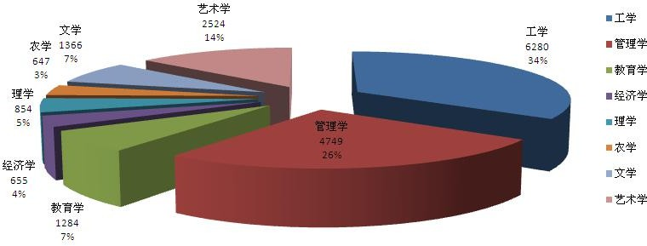

图 1 各学科门类本科生分布情况

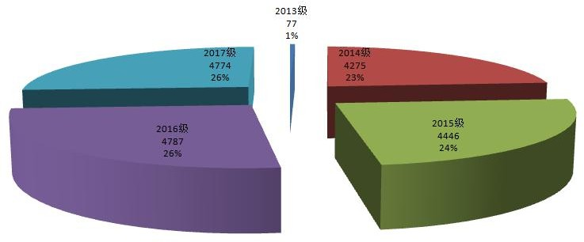

图 2 各年级本科生分布情况

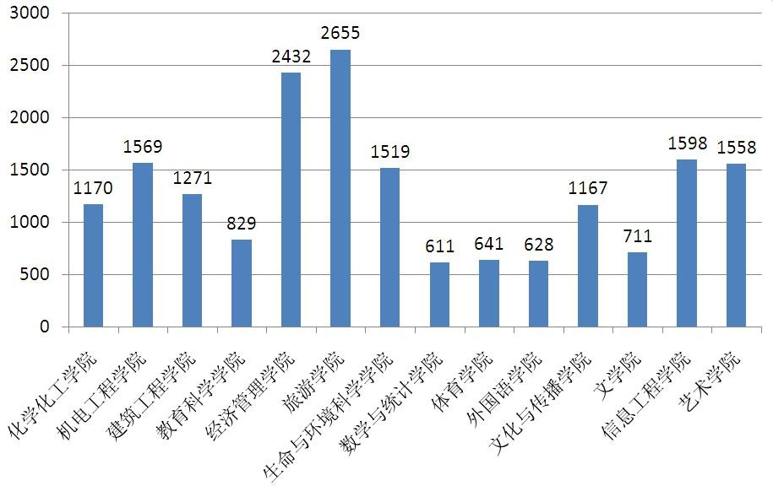
图 3 各学院在校本科生人数情况

四、本科生源质量

（一）招生规模

2018 年，我校共有 55 个专业，面向全国 9 个省（地区）招生，招生计划为
4900 人，招生人数 4900 人，招生数量比 2017 年高出 100 人。其中，省内招生
4600 人，省外招生 300 人。具体如下：
表 3 黄山学院 2018 年招生情况一览表
普通二本招生 |  |  |  |  | 对口招生 | 专升本招生
文史类 | 理工类 | 体育类 | 艺术类 |  | 对口招生 | 专升本招生
文史类 | 理工类 | 体育类 | 省内 | 省外 | 对口招生 | 专升本招生
1025 | 2406 | 160 | 449 | 131 | 320 | 240
备注：上述招生数据采集时间截至 2018 年 9 月

（二）录取分数线

近年来，学校招生分数线稳中有升。2018 年，文史类录取分数线为 533 分， 高出我省二本分数线 47 分，理工类录取分数线为 483 分，高出我省二本分数线
51 分。

（三）专业录取情况
2018 年，我校文史类专业录取分数线前 3 位为会计学、人力资源与管理、
国际经济与贸易；理工类专业录取分数线前 3 位专业为英语、财务管理、应用心理学。
近年来，我校生源充足，招生态势良好，本科生各专业录取人数与计划数相同，专业志愿满足率为 92.49%。近三年来，我校文理艺体类录取分数线高出省二本线情况如下：
表 4 黄山学院近三年各类专业录取分数线情况一览表
年份  类别 | 2016 年 |  | 2017 年 |  | 2018 年
年份  类别 | 省控线 | 我校录取线 | 省控线 | 我校录取线 | 省控线 | 我校录取线
文史类 | 482 | 496 | 440 | 493 | 486 | 533
理工类 | 473 | 490 | 413 | 462 | 432 | 483
美术类 | 605.93 | 688 | 615.15 | 682.53 | 623.93 | 696.42
广编类 | 619.9 | 636 | 611.63 | 624.73 | 621.83 | 639.6
体育类 | 140.64 | 145.4 | 145.46 | 149.65 | 146.62 | 151.04
播音 | 559.79 | 589 | 543.4 | 570.65 | 584.74 | 604.21
音乐 | 474.83 | 590 | 554.97 | 614.1 | 582.5 | 636.9
备注：1.广编类及播音专业自 2016 年起为省内统考
2.2017 年起，安徽省取消三本批次录取
2018 年，我校省内文理艺体类录取最高分、最低分、平均分与省控线对比情况如下：
表 5 黄山学院 2018 年省内各类录取分数线情况一览表
批次 | 类别 | 最高分 | 最低分 | 平均分 | 省控线
本科第二批 | 文史类 | 553 | 533 | 536 | 486
本科第二批 | 理工类 | 513 | 483 | 487.6 | 432
艺术类本科 | 美术类 | 721.55 | 696.42 | 701.76 | 624

 | 音乐类 | 651.97 | 636.9 | 641.6 | 583
 | 编导类 | 676 | 639.6 | 648.5 | 621.83
 | 播音 | 651.45 | 604.2 | 619.3 | 584.74
体育类本科 | 体育类 | 157.33 | 151.04 | 151.95 | 146.62

第二部分 师资与教学条件

一、师资队伍规模及结构
学校始终坚持人才是核心竞争力的理念，根据地方应用型高水平大学的战略定位，从创新引进政策、完善运行体制、健全激励机制等方面加大人才引进力度。截至 2018 年 9 月，引进教师 88 人，其中教授 2 人，副教授 2 人，博士 5 人；从行业、企业外聘教师（含兼职教授）254 人。

（一）师资队伍数量及基本情况
学校现有教职工 999 人（不包含工勤人员），其中专任教师 840 人，在聘兼
职教师 254 人，折合教师数 967 人。专任教师中，“双师双能型”教师 305 人， 占专任教师的比例为 36.31%；实验技术、图书资料及其他教学辅助人员共 79 人， 其中实验技术人员 33 人。具有高级职称的专任教师 225 人，占专任教师的比例为 26.79%；具有研究生学位（硕士和博士）的专任教师 726 人，占专任教师的
86.43%。
学校现有省学术技术带头人 1 人、后备人选 2 人，皖江学者特聘教授 1 人，
省战略性新兴技术产业领军人才 3 人，享受国务院特殊津贴 1 人、省政府特殊津
贴 3 人，省级教学名师 13 人，省级教坛新秀 19 人，校级学术骨干 150 人。

（二）师资队伍结构
- 年龄结构
专任教师中，平均年龄 38.3 岁，45 周岁以下中青年教师 660 人，占 78.57%， 其中博士 105 人，占中青年教师的 15.91%；硕士 621 人，占中青年教师的 94.09%。中青年教师年富力强、学历层次高，成为学校发展的中坚力量。
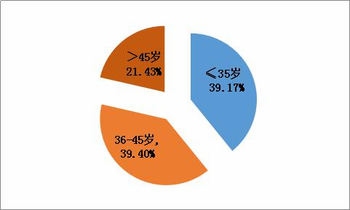
图 4 师资队伍年龄结构分布图

- 职称结构
专任教师中，正高 48 人，副高 177 人，中级 331 人，高级职称占全体教师比例为 26.79%。（注：该数据未包含 2018 年职称晋升教师。2018 年 11 月，我校专任教师共晋升 11 名正高，42 名副高。）
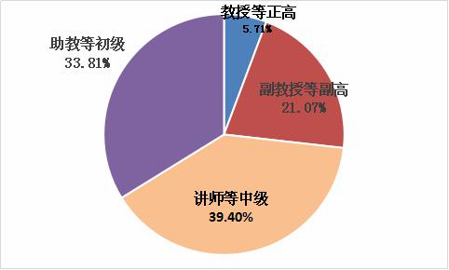

- 学历结构

图 5 师资队伍职称结构分布图

专任教师中，博士 105 人，硕士 621 人，硕士及以上学位教师占专任教师总数的 86.43%；本学年，在职攻读博士学位 55 人。
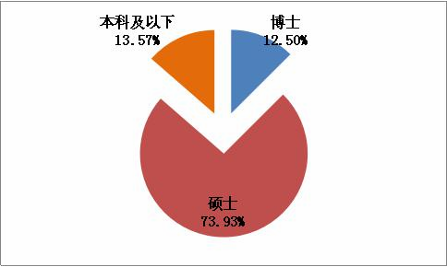

- 双师双能型师资队伍结构
图 6 师资队伍学历结构分布图

专任教师中，“双师双能型”教师 305 人，占专任教师的比例为 36.31%。具备专业（行业）背景的教师 63 人（具备工程背景的教师 22 人），占专任教师的 7.5%。

二、师资队伍建设

（一）建立健全师德考核评价体系
坚持以德为先的标准，将师德作为岗位聘任、职称评聘、评优奖励的首要标准，通过出台《黄山学院师德年度评议制度》《黄山学院师德重大问题报告制度》
《黄山学院师德状况定期分析制度》，举办师德建设承诺暨师德演讲比赛等形式， 充分发挥政策导向机制，强化教师岗位聘任、年度考核、职称评审等工作中的师德评价，实施师德一票否决制，将师德表现作为教师评价的重要内容。

（二）完善应用型教师实践培养体系
加强校企合作，在相关行业、企业新建 “教师应用能力发展工作站”42 个， 选派 80 余名教师进站进行实践锻炼、技能培养和产教研合作；根据工作站建设与管理办法，完成了教师出站考核和工作站年会，开展工作交流，表彰并奖励了一批挂职教师和优秀工作站；实施 2017—2018 学年“双能型”教师培养工作，
选派 33 名教师进行“双能型”培养，逐步提升教学科研水平和主动服务地方经
济发展的能力；完成 2017 年度 48 名教师的“双能型”教师认定，并完成了“双能型”教师相关待遇兑现和挂职资助工作；通过引进企业高技能人员任兼职教师， 整合优势资源，促进双方互惠交流。

（三）拓展中青年教师培养培训渠道
圆满完成42 人的高校教师资格认定工作和2018 年度安徽省高校教师岗前培
训黄山学院教学点 93 人的培训与考试工作；布置实施青年教师导师制、教育教
学综合素质培养、职业发展规划工作；做好了 2018 年度高校优秀拔尖人才培育
项目申报工作，其中申报学科拔尖人才学术资助项目 1 项，国内外访学项目 7
项，优秀青年人才支持计划项目 8 项；加强创新创业师资培养，不断提升创新创业教育工作水平。继续派出创新创业研习团赴台交流,4 名校内外创新创业导师入选全国万名优秀创新创业导师人才库首批入库导师。

（四）促进师资队伍国际化发展
进一步拓宽教师出国研修渠道，扩大青年骨干教师国外学习的比例，今年学校派出 21 名教师境外访学。同时，为进一步了解最新的访学动态和高等教育新进展，总结访学选派工作经验，成功举办强教风专项之“访学归来话发展”专题汇报和系列讲座，提升师资队伍的创新能力和国际化视野。
以特色和紧缺专业为导向，推进教师学历和能力提升。根据学校学科、专业建设发展需求，合理制定教师进修计划，鼓励相关教师在职攻读博士学位和博士后进站从事研究，不断改善和优化师资队伍学缘、学历结构，提升青年教师的教学科研能力和学术水平。全年派出进修博士 8 人，国内访学 7 人。经过多方努力，
我校今年成功获批第八批安徽省博士后科研工作站（全省同类院校仅有 4 家），

1 人入选第十一批省学术技术带头人后备人选，1 人获批享受省政府特殊津贴。

三、符合岗位任职资格的主讲教师情况
专任教师中，主讲教师 825 人，其中具有讲师及以上职称或具有硕士以上学位，并通过培训的共有 722 人，占主讲教师的 87.52%。

四、教授承担本科生课程情况
2017-2018 学年，学校开设课程 1984 门，共 4520 门次，高级职称教师承担
的课程门数为 715 门，占总课程门数的 36.04%。课程门次数为 1200 门次，占开课总门次的 26.55%。其中正高级职称教师承担的课程门数为 167 门，占总课程门数的 8.42%；课程门次数为 241 门次，占开课总门次的 5.33%。

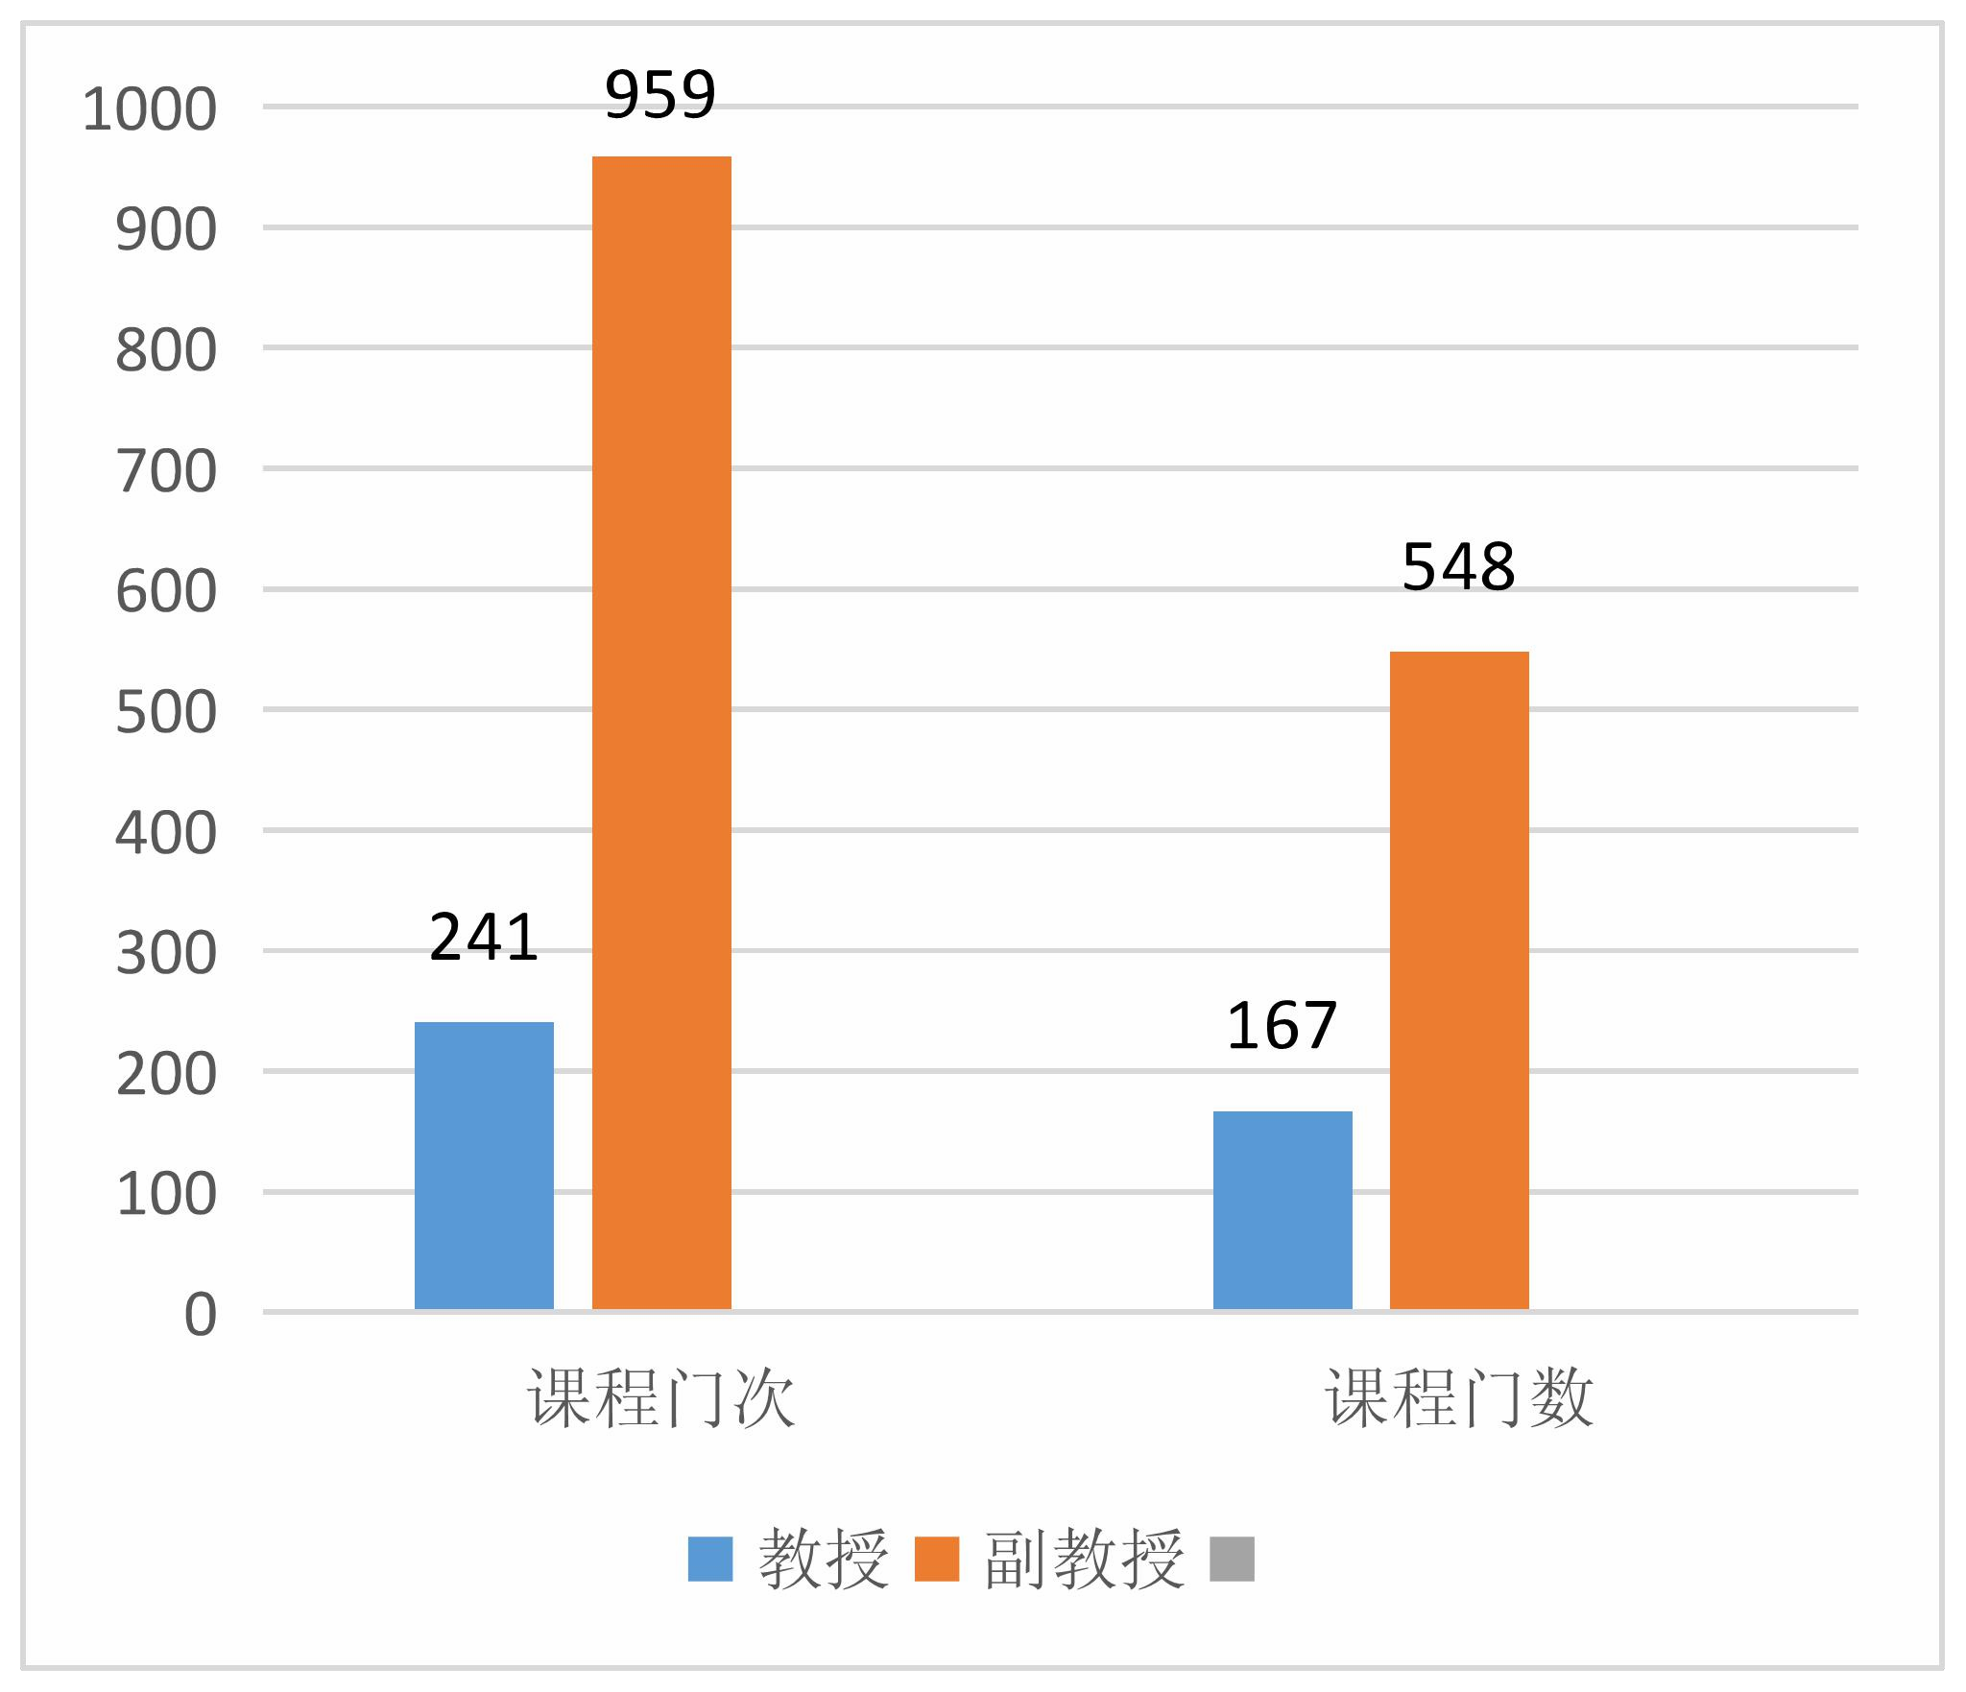
图 7 黄山学院 2017-2018 学年教授、副教授授课情况统计图
学校依托“第二课堂成绩单制度”，积极打造学生第二课堂，邀请校内外知名专家开办学术讲座。2017-2018 学年，共举办各类文化、学术讲座 156 场，涉及 14 个学院，学生参加报告（讲座）12000 余人次。

五、基本办学条件
学校持续加强基本办学条件建设，办学条件基本达到教育部要求，部分条件超过教育部规定标准。

表 6 基本办学条件一览表
设施项目 | 单位 | 学校当前值 | 教育部合格指标要求
学校  占地 | 面积（万㎡） | 117.45 | --
学校  占地 | 生均面积（㎡/生） | 63.33 | 54
教学行  政用房 | 面积（万㎡） | 26.83 | --
教学行  政用房 | 生均面积（㎡/生） | 14.46 | 14
学生  宿舍 | 面积（万㎡） | 17.03 | --
学生  宿舍 | 生均面积（㎡/生） | 9.18 | 6.5
教学科研仪器设备 | 教学仪器设备总值（亿元） | 2.74 | --
教学科研仪器设备 | 生均教学科研仪器设备值（万元/ 生） | 1.47 | 0.5
教学科研仪器设备 | 当年新增值（万元） | 3375.69 | 1000
图书文献 | 纸质图书总量（万册） | 150.4 | --
图书文献 | 电子图书总量（万册） | 240.76 | --
图书文献 | 生均纸质图书（册/生） | 80.71 | --
图书文献 | 生均纸质和电子图书（册/生） | 210.1 | 100
图书文献 | 近三年生均年进书量（册/生） | 9.37 | 4
教学用  计算机 | 总台数（台） | 5802 | --
教学用  计算机 | 百名学生配备数（台） | 31.30 | 10
多媒体教室和语音实验室 | 座位数（个） | 15935 | --
多媒体教室和语音实验室 | 百名学生配备数（个） | 85.95 | 7

（一）生师比
学校现有专任教师 840 人，外聘兼职教师 254 人，折合专任教师数 967 人。
现有在校本科生 18539 人，留学生 17 人，函授生 446 人，折合学生数 18635 人， 生师比为 19.27：1，基本满足应用型人才培养需求。
表 7 黄山学院 2018 年生师比情况统计表
教师数 |  |  | 学生数 |  |  |  | 生师比
本校专任教师 | 外聘教师 | 合计 | 在校本科生 | 留学生 | 函授生 | 折合学生数 | 19.27：1
840 | 254 | 967 | 18539 | 17 | 446 | 18,635 | 19.27：1

（二）教学日常运行
2017 年实际支出 2454.3 万元，生均教学日常运行支出 1341.3 元，教学日
常运行支出占经常性预算内教育事业费拨款和学费收入之和的比例为 13.0 %。具体情况见下表：
表 8 教学日常运行支出占经常性预算内教育事业费拨款和学费收入之和比例统计
年度 | 教学日常运行支出  (万元) | 经常性预算内教育事业费拨  款和学费收入之和（万元） | 折合学生  数(人) | 生均数  (元) | 比例  (%)
2017 | 2454.3 | 18896.9 | 18298 | 1341.3 | 13.0

（三）本科教学专项经费
近三年来，学校本科教学改革与建设专项经费总支出为 17078.8 万元，其中：
2015 年支出 7815 万元，2016 年支出 4511.6 万元，2017 年支出 4752.2 万元，
需要特别说明的是，学校 2015 年教学经费支出包含 2014 年结转的 4354.5 万元，
2015 年当年预算支出 4354.5 万元。具体情况见下表：
表 9 本科专项教学经费统计表 单位：万元
年度 | 本科专项教学经费 | 增减额 | 环比增减(%)
2015 年 | 7815.0 | —— | ——
2016 年 | 4511.6 | -3303.4 | -42.3
2017 年 | 4752.2 | 240.6 | 5.3
合计 | 17078.8
近三年本科教学改革与建设专项经费运行趋势如下图：

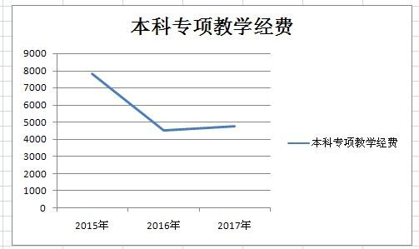

图 8 黄山学院本科教学经费趋势图

（四）本科实验实习经费
近三年，学校本科实验实习经费总支出为 852.8 万元，其中： 2015 年
支出 182.4 万元，2016 年支出 161.7 万元，2017 年支出 508.7 万元。具体情况见下表：
表 10 近三年本科实验实习经费及生均统计表 单位：万元
年度 | 折合学生数 | 本科实验经费 |  |  | 本科实习经费 |  |  | 合计
年度 | 折合学生数 | 金额 | 生均数 | 增减 | 金额 | 生均数 | 增减 | 合计
2015 年 | 18179 | 112.8 | 62.0 | —— | 69.6 | 38.3 | —— | 182.4
2016 年 | 18680 | 93.3 | 49.9 | -12.1 | 68.4 | 36.6 | -1.7 | 161.7
2017 年 | 18298 | 419.8 | 229.4 | 179.  5 | 88.9 | 48.6 | 12.0 | 508.7
近三年本科实验实习经费运行趋势如下图：

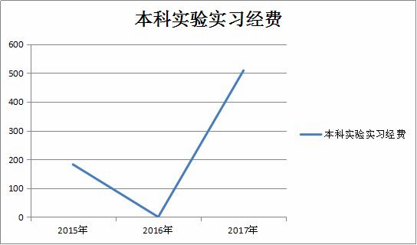

图 9 黄山学院近三年实验实习经费投入趋势曲线图

（五）教学行政用房。
截至 2018 年，学校教学行政用房总面积 268306.58 平方米，全日制在校本
科生 18556 人，生均教学行政用房面积 14.46 平方米。实验室、实训室等场所总
面积 55686.53 平方米，生均实验室面积为 3.0 平方米。
表 11 黄山学院教学行政用房情况一览表
项目 | 用房类型 | 面积（㎡） | 合计（㎡）
教学科研及辅助用房 | 教室 | 136,775.12 | 249,215.65
教学科研及辅助用房 | 图书馆 | 38,049 | 249,215.65
教学科研及辅助用房 | 实验室、实训场所 | 55,686.53 | 249,215.65
教学科研及辅助用房 | 专用科研用房 | 2,047 | 249,215.65
教学科研及辅助用房 | 体育馆 | 14,365 | 249,215.65
教学科研及辅助用房 | 会堂 | 2,293 | 249,215.65
行政用房 | 行政用房 | 19,090.93 | 19,090.93

（六）图书文献资料
2017-2018 学年，学校图书馆纸质图书总量为 1,504,008 册，生均图书 80.71
册。当年新增纸质图书 41,362 册，年生均进书量为 2.22 册。
数字资源总量为数据库 54 个，电子图书 2,407,551 册，当年图书流通量为
73893 本。具体如下：
表 12 黄山学院 2017 年图书馆藏书总量及生均藏书量统计表
单位：册
项目 | 藏书总量 |  | 折合在校生  人数 | 生均藏书量
项目 | 纸质图书 | 电子图书 | 折合在校生  人数 | 纸质图书 | 电子图书
2017 年 | 1504008 | 2407551 | 18635 | 80.71 | 129.20

表 13 黄山学院 2017 年图书馆进书量及生均年进书量统计表 单位：册

年度 | 年进 | 年进 | 折合 | 生均年进 | 生均年进

 | 纸质图书 | 电子图书 | 在校生人数 | 纸质图书 | 电子图书
2017 年 | 41362 | 41630 | 18635 | 2.22 | 2.23

（七）教学仪器设备
截至 2018 年 9 月 30 日，学校固定资产总值达到 10.36 亿元，其中教学科研
仪器设备总金额为 2.74 亿元，生均设备值为 1.47 万元，教学仪器设备台套数达
到 16450 台件（套）。2017 年新增教学科研仪器设备 3375.69 万元，新增教学
仪器设备所占比例达到14.04%，其中单价在10 万元以上的教学科研仪器设备259
台套，总值达到 7552.50 万元。

（八）信息资源及应用
学校校园网是一个技术先进、覆盖面宽、管理手段完善、网络资源丰富的万兆骨干、千兆到楼、百兆到桌面的安全稳定的校园网。目前网出口总宽带为
5600Mbps，并已连通教工宿舍区、学生宿舍区，信息点总数达 16926 个，建设有支持 802.11ac 协议的高速无线网络，无线 AP 数量 4566 个。拥有各类服务器 60 余台，为校园网用户提供网络教学、精品课程、电子图书、校园一卡通、网上办公、邮件系统、教务教学管理、信息发布、视频点播、安防监控等多种网络服务。
学校努力构建校园网络信息技术公共服务体系，建设有统一数据交换中心、统一身份认证、统一信息门户数字化校园三大基础软件平台，全面提升学校信息化服务质量与水平，着力推进数字化校园向智慧化校园迈进步伐，积极服务于教学、科研、办公与生活等各个领域。学校现有《文学概论》等省级精品资源共享课 14 门，《徽州文化》等 3 门 MOOC 课程，共有安装英语网络在线学习软件 3
套，供 9723 人在线进行英语学习。
表 14 黄山学院校园网数据一览表
校园网主干带宽  （Mbps） | 校园网出口带宽  （Mbps） | 网络接入信息点数量  （个） | 通达情况 |  |  | 网络存储空间
校园网主干带宽  （Mbps） | 校园网出口带宽  （Mbps） | 网络接入信息点数量  （个） | 教室数  （间） | 学生宿舍数  （间） | 教学、科研与管理办公室数  （间） | 总量  （TB) | 教职工平均存储空间  （MB） | 学生平均存储空间  （MB）
10000 | 5600 | 16926 | 100 | 4236 | 201 | 140 | 700 | 588

第三部分 教学建设与改革

一、专业建设与改革

（一）优化专业结构布局
学校主动适应地方经济社会发展需求，以应用型为导向，优化学科结构，调整专业布局。2016 年，学校出台《关于实施本科专业预警及退出机制的意见》， 新增材料成型及控制工程专业并于 2017 年首次招生。目前，学校共有本科专业
62 个，除思想政治教育、环境工程、生物工程、物理学、化学、动画、美术学等 7 个专业外，其余专业均正常招生。在招生专业中，理工农类专业占 50.91%， 经济管理类 23.63%，文学教育艺术类占 36.36%。
学校根据应用型办学定位，结合地方发展需求，不断强化旅游管理、林学、产品设计、机械设计制造及其自动化、市场营销等 5 个应用型专业群，打造了财务管理、烹饪与营养教育、机械设计制造及其自动化等一批特色优势专业。
推进特色专业建设。学校制订《“十三五”学科专业建设规划》，积极推进专业建设与改革，出台《黄山学院本科专业建设与评估标准（试行）》，充分发挥特色专业在人才培养、科学研究、社会服务和文化传承创新工作中的示范引领作用，提升学校办学实力和核心竞争力，增强服务黄山市、安徽省乃至长三角地区经济社会发展的能力。2016-2017 学年，旅游学院酒店管理专业获批省级特色专业。截至 2018 年，我校拥有国家级特色专业 2 个，省级特色专业 8 个。
表 15 黄山学院优势专业一览表
序号 | 所属学院 | 级别 | 类型 | 获批时间
1 | 旅游学院 | 国家级 | 特色专业 | 2008.10
2 | 生命与环境科学学院 | 国家级 | 特色专业 | 2009.09
3 | 化学化工学院 | 省级 | 特色专业 | 2008.12
4 | 生命与环境科学学院 | 省级 | 特色专业 | 2010.11
5 | 经济管理学院 | 省级 | 特色专业 | 2010.11
6 | 建筑工程学院 | 省级 | 特色专业 | 2011.11
7 | 经济管理学院 | 省级 | 特色专业 | 2013.12
8 | 旅游学院 | 省级 | 特色专业 | 2014.12
9 | 机电工程学院 | 省级 | 特色专业 | 2015.11
10 | 旅游学院 | 省级 | 特色专业 | 2016.12

（二）谋划专业未来发展
制订出台《黄山学院“十三五”学科专业发展规划》，以学校地方应用型高水平大学建设为抓手，主动适应社会和经济发展的要求，立足地方支柱产业和资源，整合全校资源，着力构建与地方应用型高水平大学相适应的、特色鲜明的新

兴应用型学科体系；在现有本科专业基础上，根据学校办学需要和地方经济社会发展需要适时申报新本科专业；依托地域优势，重点发展与旅游、生态、徽文化、机械电子、经济管理等相关的应用型专业群，构建多学科交叉渗透、协调发展的学科专业体系，通过修订人才培养方案，重新设计课程体系，推进专业认证和专业评估，全面推进学校专业内涵建设。

（三）修订人才培养方案
学校出台《黄山学院关于制订 2018 版本科专业人才培养方案的意见》，坚持深入贯彻党和国家的教育方针，遵循高等教育发展规律，坚持立德树人的基本导向，把促进人的全面发展和适应地方经济社会发展需要作为衡量人才培养水平的根本标准，立足皖南、面向全省、辐射全国，坚持以生为本，以校内合作、校企合作、校校合作、国际合作等多元合作为依托，科学制定人才培养目标，强化创新创业能力培养，构建与培养目标相适应的课程体系和实践教学体系，培养具有社会责任感、创新创业精神和实践能力的应用型人才，更好地服务地方经济社会发展，把学校建设成为地方应用型高水平大学。人才培养注重合理定位，优化课程，注重特色化；因材施教，分类培养，注重多样化；多元合作，强化实践， 注重应用性；统筹考虑，协同育人，注重系统性和鼓励创新，引导创业将创业教育融入专业教育，注重实用性的原则，科学制订 2018 级本科专业人才培养方案。

表 16 黄山学院各专业课程设置分类情况表
课程体  系 | 课程类别 |  | 课程性质 | 备注 | 建议学分（左  右）
 |  |  |  |  | 理科 | 文科
理论教学体系 | 通识教育课程 |  | 必修 | 学校统一设置 | 65 | 47
理论教学体系 |  |  | 选修 | 学校统一设置 | 10 | 10
理论教学体系 | 学科教育课程 |  | 必修 | 学习专业课程前  所必须学习的课程 | 16 | 16
理论教学体系 | 专业教育课程 | 专业基础及  核心课程 | 必修 | 本专业必须学习的课程 | 33 | 38
理论教学体系 | 专业教育课程 | 专业方向课程 | 选修  (限选) | 本专业方向必须学习的课程  （未分方向的专业不开设） | 14 | 25
理论教学体系 | 专业教育课程 | 专业拓展课  程 | 选修 | 拓展专业知识面的课程 | 14 | 25
实践教学  体 | 通识实践 |  | 必修 | 学校统一设置 | 12 | 10
实践教学  体 | 学科实践 |  | 必修 | 学习专业课程前所需掌握的  学科实践能力训练课程 | 6 | 2
实践教学  体 | 专业实践 |  | 必修 | 含实验课、见习实习、毕业论文（设  计创作）等 | 24 | 22
实践教学  体 |  |  | 选修 | 含实验课、见习实习、毕业论文（设  计创作）等 | 24 | 22

系 | 创新实践 | 必修 | 科技创新、学科竞赛、创业训练与实践、职业资格认定、专业社团活  动等 | 8 | 8
合计 |  |  |  | 188 | 178

二、课程建设
学校全面贯彻《黄山学院应用型课程开发项目建设与管理办法》，把课程建设与改革作为教学建设的中心工作，以精品开放课程和应用型课程建设为龙头， 围绕培育应用型人才的根本目标，坚持以改革促建设，积极推进应用型课程建设， 不断提升教学质量。

（一）加强课程资源建设
学校不断加强优质课程资源建设，促进课堂教学内涵式发展。2017-2018 学年，学校共开设课程 1984 门，开课门次 4520。具体如下：
表 17 黄山学院 2017-2018 学年开课情况统计表
学期 | 开课门数 | 开课门次
第一学期 | 1056 | 2374
第二学期 | 928 | 2146
合计 | 1984 | 4520
2017-2018 学年，学校新增“省级精品视频公开课”2 门，省级精品资源共
享课 2 门；《徽文化专题》等课程在泛雅平台向公众开放共享，累计 4225 人修读。
表 18 黄山学院 2017-2018 学年新增精品课程一览表
序号 | 课程名称 | 级别 | 负责人 | 获批时间
1 | 旅游市场营销学 | 省级精品开放课程 | 闻 飞 | 2017-12-31
2 | 市场营销学 | 省级精品开放课程 | 方 亮 | 2017-12-31
3 | 信号与系统 | 省级精品开放课程 | 宁仁霞 | 2017-12-31
4 | 推销学 | 省级精品开放课程 | 占辉斌 | 2017-12-31
学校积极引进“超星尔雅”网络教学平台，每学期为学生提供上百门校外课程供学生在线学习。积极鼓励教师建设网络课程，目前有省级精品课程 5 门，省
级精品视频公开课 6 门，省级大规模在线开放课程 5 门，省级精品资源共享课 8
门，省级精品开放课程 4 门，省级智慧课堂 1 门；校级精品课程 52 门，校级精
品视频公开课 21 门，校级大规模在线开放课程 4 门，校级精品资源共享课 21 门，推动了学校优质教学资源共享，促进了教育信息资源与课堂教学的有机结合。

（二）积极推进课程改革
学校积极推进课程改革，贯彻实施《黄山学院课程改革工程实施方案》，不断推进课程改革示范性课程的改革工作，建设校级示范课程改革项目 16 项。

表 19 黄山学院校级示范性课程改革项目一览表
序号 | 课程名称 | 类别 | 负责人 |  | 获批时间
1 | 自动控制理论 | 校级示范性课程改革项目 | 赵 | 磊 | 2014 年 10 月 22 日
2 | 服务礼仪 | 校级示范性课程改革项目 | 程静静 |  | 2014 年 10 月 22 日
3 | 经济统计学 | 校级示范性课程改革项目 | 秦 | 晶 | 2014 年 10 月 22 日
4 | 应用化学专业实验 | 校级示范性课程改革项目 | 王永垒 |  | 2014 年 10 月 22 日
5 | 社会心理学 | 校级示范性课程改革项目 | 王瑞乐 |  | 2014 年 10 月 22 日
6 | 心理学史 | 校级示范性课程改革项目 | 张孝义 |  | 2014 年 10 月 22 日
7 | 微电影创作 | 校级示范性课程改革项目 | 王 | 研 | 2014 年 10 月 22 日
8 | “饭店前厅与房务管理”翻转课堂教  学模式改革 | 校级示范性课程改革项目 | 齐新征 |  | 2015 年 9 月 18 日
9 | 模拟电子技术 | 校级示范性课程改革项目 | 周云艳 |  | 2015 年 9 月 18 日
10 | 综合性电路系统设  计 | 校级示范性课程改革项目 | 宁仁霞 |  | 2015 年 9 月 18 日
11 | 软件工程专业  Programming in C 课程改革 | 校级示范性课程改革项目 | 李 | 成 | 2015 年 9 月 18 日
12 | 市场营销学 | 校级示范性课程改革项目 | 方 | 亮 | 2017 年 1 月 3 日
13 | 对外汉语教学概论 | 校级示范性课程改革项目 | 黄自然 |  | 2017 年 1 月 3 日
14 | 建筑设计 1 | 校级示范性课程改革项目 | 苏梦蓓 |  | 2017 年 1 月 3 日
15 | 形体舞蹈 | 校级示范性课程改革项目 | 张文文 |  | 2017 年 1 月 3 日
16 | 创业基础 | 校级示范性课程改革项目 | 郑 | 珺 | 2017 年 1 月 3 日

（三）合理控制课堂教学规模
合理控制班级规模，保证和提高课堂教学质量，2017-2018 学年，学校 100 人以下（小班或单班）教学课程为 3957 门次，占课程总门次的 87.54%。
2017-2018 学年第一学期，各专业课程授课班级共 2374 班次。其中：30 人以下小班授课班级 286 班次，占总数的 12.05%；31-50 人授课班级 552 班次， 占总数的 23.25%；51-100 人授课班级 1260 班次，占教学班级总数的 53.08 %；
100 人以上授课班级 276 班次，占教学班级总数的 11.63%。
2017-2018 学年第二学期，各专业课程授课班级共 2146 班次。其中：30 人以下小班授课班级 227 班次，占总数的 10.58%；31-50 人授课班级 564 班次， 占总数的 26.28 %；51-100 人授课班级 1068 班次，占教学班级总数的 49.77 %；
100 人以上授课班级 287 班次，占教学班级总数的 13.37%。

表 20 2017-2018 学年课程教学规模统计表
人数  学期 |  | 30 人以下 | 31-50 人 | 51-100 人 | 100 人以上 | 合计
第一学期 | 班次 | 286 | 552 | 1260 | 286 | 2374
第一学期 | 比例 | 12.05% | 23.25% | 53.08% | 11.63%
第二学期 | 班次 | 227 | 564 | 1068 | 287 | 2146
第二学期 | 比例 | 10.58% | 26.28% | 49.77% | 13.37%

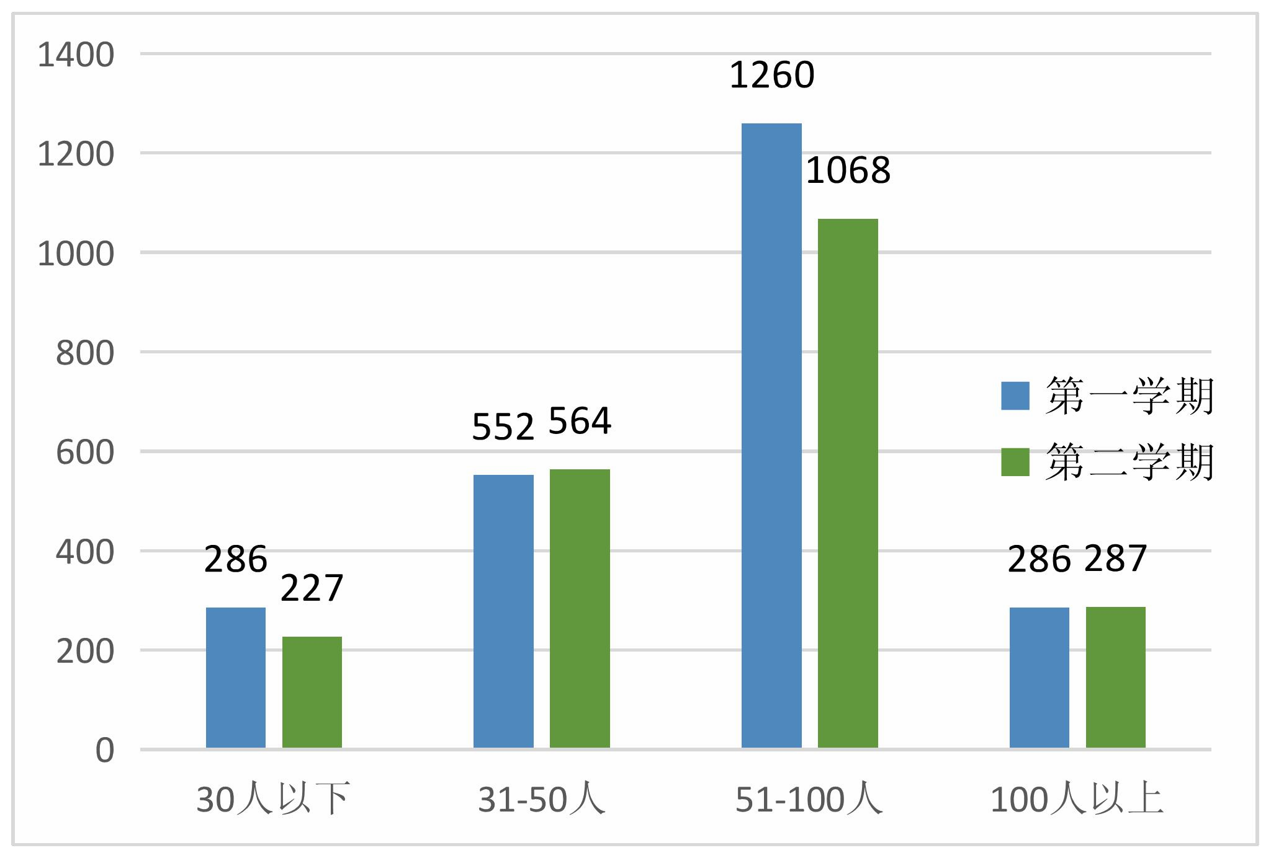

三、教材建设
图 10 2017-2018 学年课程授课班级规模统计图

学校一直严格选用教材，本学年，理论课程共选用 1434 种教材，其中选用
教育部国家级规划教材、精品教材 752 种，省部级规划教材、精品教材 72 种。选用近三年出版教材 708 种，占选用教材总数的 49.37%。按照国家统一要求， 选用《西方经济学》《中国古代文学史》《中国文学理论批评史》等马工程重点教材。
学校鼓励教师开展教材研究，编写出版高水平高质量的应用型教材，提高应用型人才培养质量。本学年，新增《旅游经济学》等自编教材 2 本，具体如下：
表 21 2017 年教师自编教材情况一览表
序号 | 教材名称 | 教师姓名 | 编写情况 | 出版社 | 出版时间
1 | 旅游经济学 | 何玉荣 | 主编 | 上海交大出版社 | 2016
2 | 旅游营养与卫生学 | 金声琅 | 主编 | 合肥工业大学出版社 | 2017

四、教学改革
学校积极探索教学改革，增强教学活力。2017 年，学校获批省级教研项目
20 项，其中省级重大项目 5 项，重点项目 4 项；校级教研项目 30 项，项目涉及人才培养模式、实践教学体系、课程建设及教学方法改革等领域。

表 22 2017 年省级教学研究与改革项目一览表
序  号 | 项目名称 | 负责人 |  | 项目级别 | 批次时间
1 | “行知课堂”：新时代思想政治理论课  “实践育人”有效路径探索 | 曾小保 |  | 省级重大 | 2017 年 12 月 31 日
2 | 基于教师应用能力发展工作站建设的  “双能型”教师教学学术发展研究 | 庄丹娅 |  | 省级重大 | 2017 年 12 月 31 日
3 | 依托校企联合实验室的 PBL 创新人才培养机制研究与实践——以黄山学院机电  类专业为例 | 刘曙光 |  | 省级重大 | 2017 年 12 月 31 日
4 | 以大学生数学建模竞赛促应用型本科院  校人才培养 | 胡建伟 |  | 省级重大 | 2017 年 12 月 31 日
5 | 校企深度融合，“酒店工程自动化”培  养方向的育人机制共建与特色凝练 | 施云贵 |  | 省级重大 | 2017 年 12 月 31 日
6 | 工程教育背景下地方应用型高校化学基  础课程教学的改革与实践 | 周 | 权 | 省级重点 | 2017 年 12 月 31 日
7 | 基于“能写会说善做”能力导向的汉语  言文学专业人才培养改革研究与实践 | 乔 | 根 | 省级重点 | 2017 年 12 月 31 日
8 | CDIO 工程教育模式下电子信息学生自主  学习及创新能力培养模式研究 | 宁仁霞 |  | 省级重点 | 2017 年 12 月 31 日
9 | 基于翻转课堂视域下地方应用型本科微  积分课程混合式教学模式的探索与实践 | 孙 | 露 | 省级重点 | 2017 年 12 月 31 日
10 | 新工科背景下制药工程专业实践能力提  升研究——以黄山学院为例 | 徐 | 涵 | 省级一般 | 2017 年 12 月 31 日
11 | “乡村振兴”背景下的地域村镇规划教  学研究 | 余汇芸 |  | 省级一般 | 2017 年 12 月 31 日
12 | 师范类专业认证背景下的二级学院教学  管理研究 | 朱蕾晔 |  | 省级一般 | 2017 年 12 月 31 日
13 | 工程教育专业认证背景下《化工热力学》  课程教改研究 | 佘启明 |  | 省级一般 | 2017 年 12 月 31 日
14 | 地方应用型大学软件工程专业 CBE 教学  模式研究 | 王泽梁 |  | 省级一般 | 2017 年 12 月 31 日
15 | 应用型本科院校汉语国际教育专业人才  培养质量标准体系构建研究 | 黄自然 |  | 省级一般 | 2017 年 12 月 31 日
16 | 传统民歌的高校教学研究——以徽州民  歌为例 | 魏慧莉 |  | 省级一般 | 2017 年 12 月 31 日

17 | 新安画派艺术作品在《山水画课程》实践教学中的应用研究 | 周康正 | 省级一般 | 2017 年 12 月 31 日
18 | 高校旅游人才创新创业能力获取路径研  究 | 赵 蕾 | 省级一般 | 2017 年 12 月 31 日
19 | 思政“云课堂”教学模型的构建与优化 | 陈 玲 | 省级一般 | 2017 年 12 月 31 日
20 | 产教融合视角下的经管类大学生创新  能力培养体系研究 —以黄山学院为例 | 方 微 | 省级一般 | 2017 年 12 月 31 日

五、实践教学
学校重视实践教学环节的建设与管理，加大实践教学投入，更新和改善实验实训条件，加强实习实训过程管理，重视学生综合实践能力培养，不断提高实践教学质量。

（一）加大实践教学学分比例
学校不断加大实践教学学时学分比例，2016 级人才培养方案修订后，理工农类专业实践学分比例达 27.93%；经管文教艺类专业实践学分比例达到 26.06%。
表 23 2016 级人才培养方案实践学分比例一览表
实践教学环节  专业类别  总学分 |  |  | 集中性实践教学环节 | 实验教学 | 课外科技活动 | 实践学分总数
工学类 | 学分数 | 188 | 36.5 | 7.5 | 8 | 52
工学类 | 比例 | / | 19.41% | 3.99% | 4.26% | 27.66%
管理学类 | 学分数 | 177 | 29 | 9 | 8 | 46
管理学类 | 比例 | / | 16.38% | 5.08% | 4.52% | 25.99%
教育学类 | 学分数 | 173 | 36 | 2 | 8 | 46
教育学类 | 比例 | / | 20.81% | 1.16% | 4.62% | 26.59%
理学类 | 学分数 | 183 | 30 | 6 | 8 | 44
理学类 | 比例 | / | 16.39% | 3.28% | 4.37% | 24.04%
经济学类 | 学分数 | 177 | 28 | 16 | 8 | 52
经济学类 | 比例 | / | 15.82% | 9.04% | 4.52% | 29.38%
农学类 | 学分数 | 185.5 | 38 | 13.5 | 8 | 59.5
农学类 | 比例 | / | 20.49% | 7.28% | 4.31% | 32.08%
文学类 | 学分数 | 175 | 34 | 2 | 8 | 44
文学类 | 比例 | / | 19.43% | 1.14% | 4.57% | 25.14%
艺术学类 | 学分数 | 181 | 32 | 2 | 8 | 42
艺术学类 | 比例 | / | 19.68% | 1.10% | 4.42% | 23.20%

（二）加强实验室建设与管理
本学年，教学仪器设备总值达 2.74 亿元，生均达 1.47 万元，教学科研仪器
设备达 21687 台（套）。同时，学校拥有实验实训中心 12 个，校内实验室、实
习场所面积达 5.57 万㎡，有实验实训室 326 个。拥有公共计算机实验室、有机化学实验室等基础实验室 68 个，食品营养实验室、机械设计实验室、ERP 实验室等专业实验室 130 个，金工实训中心、全媒体实训室等实训场地 78 个，精细
化工协同创新中心、半导体与微系统研究所等其他类实验实训场所 50 个。
本学年共开设实验课程 486 门，具有综合性、设计性、创新性实验项目的课
程 441 门，开出实验教学项目 3353 个，共计有 9632 学时。建立学校、二级学院、教研室等三级检查制度，加强实验教学的检查与管理，将实验方案、组织实施、教学效果、安全措施等作为检查重点，保证实验教学质量。

（三）强化实习实训教学管理
加大实习基地建设力度，目前，学校拥有校内实习基地 5 个，校外实习基地
299 个，其中省外 143 个，省内（黄山市外）32 个，市内 124 个。

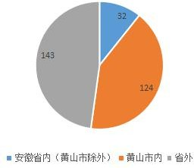
图 11 黄山学院实习基地地区分布图
加强实习环节过程管理。对 2018 届分散实习学生进行抽样调查，了解学生实习情况，实现实习过程的监控与管理。

（四）规范毕业论文（设计）管理工作
强化毕业论文（设计）过程管理。组织开展 2018 届毕业论文（设计）检查工作，对指导教师的指导效果和工作规范性进行检查，及时整改。
强化毕业论文（设计）质量要求。积极开展学术道德与学术规范教育活动， 对毕业论文率进行查重（维普），保证毕业论文写作的质量。

强化真题真做、真题实做。2018 届共完成毕业论文（设计）4206（原 4332） 篇，其中在实验、实习、工程实践和社会调查等社会实践中完成的毕业论文（设计）共有 3308（原 3359）篇，占比达到 78.65%（原 77.54%）。

表 24 2018 届毕业论文（设计）选题情况一览表
）
学院 | 专业名称 | 毕业综合训练课题总数（个 | 在实验、实习、工程实践和社会调查等社会实践中完成数（个）
化学化工学院 | 材料科学与工程 | 71 | 71
化学化工学院 | 化学工程与工艺 | 71 | 71
化学化工学院 | 应用化学 | 70 | 70
化学化工学院 | 制药工程 | 72 | 72
机电工程学院 | 材料成型及控制工程 | 41 | 31
机电工程学院 | 机械设计制造及其自动化 | 165 | 109
机电工程学院 | 自动化 | 117 | 112
建筑工程学院 | 城乡规划 | 55 | 53
建筑工程学院 | 工程造价 | 76 | 76
建筑工程学院 | 建筑学 | 78 | 78
建筑工程学院 | 土木工程 | 135 | 119
教育科学学院 | 小学教育 | 41 | 41
教育科学学院 | 学前教育 | 117 | 117
教育科学学院 | 应用心理学 | 54 | 47
经济管理学院 | 财务管理 | 172 | 139
经济管理学院 | 公共事业管理 | 46 | 17
经济管理学院 | 国际经济与贸易 | 75 | 75
经济管理学院 | 会计学 | 180 | 142
经济管理学院 | 市场营销 | 71 | 71
旅游学院 | 会展经济与管理 | 58 | 52
旅游学院 | 酒店管理 | 76 | 74
旅游学院 | 旅游管理 | 311 | 78
旅游学院 | 烹饪与营养教育 | 70 | 64
旅游学院 | 人力资源管理 | 69 | 69
生命与环境科学学院 | 环境科学 | 71 | 69
生命与环境科学学院 | 林学 | 62 | 62
生命与环境科学学院 | 生物技术 | 58 | 56
生命与环境科学学院 | 生物科学 | 44 | 44
生命与环境科学学院 | 食品科学与工程 | 68 | 68
生命与环境科学学院 | 园林 | 150 | 136

数学与统计学院 | 经济统计学 | 77 | 13
数学与统计学院 | 数学与应用数学 | 63 | 5
体育学院 | 社会体育指导与管理 | 74 | 74
体育学院 | 休闲体育 | 73 | 73
外国语学院 | 日语 | 35 | 0
外国语学院 | 英语 | 121 | 0
文化与传播学院 | 广播电视编导 | 97 | 97
文化与传播学院 | 戏剧影视文学 | 120 | 120
文化与传播学院 | 新闻学 | 58 | 58
文学院 | 汉语国际教育 | 43 | 32
文学院 | 汉语言文学 | 80 | 13
文学院 | 文化产业管理 | 52 | 33
信息工程学院 | 电子信息工程 | 95 | 95
信息工程学院 | 光电信息科学与工程 | 72 | 72
信息工程学院 | 计算机科学与技术 | 77 | 77
信息工程学院 | 软件工程 | 76 | 76
艺术学院 | 产品设计 | 44 | 44
艺术学院 | 动画 | 44 | 44
艺术学院 | 环境设计 | 99 | 99
艺术学院 | 美术学 | 62 | 0
合计 | 53 | 4206 | 3308

六、创新创业教育
学校自 2015 年成立创新创业教育学院以来，创新创业人才培养模式改革成果获安徽省教学成果特等奖一项，学校被列为安徽省普通高校大学生创新创业教育示范校，2016 年 11 月，我校获批安徽省首批创业学院。
2017 年继续深化创新创业教育教学改革，完成创新创意创造方法课程的首年教学任务，共计 4805 人次；2018 年继续面向全校本科生开展创新创意创造方法课程教学，共计 4920 人次。2017 年《创业基础》慕课完成首年使用任务，全年在线人数达 4933 人次，效果良好；2018 年完成 4719 人次学生使用量。2017 年下半年我校成功承办第五届安徽省高校教师创业指导课程教学大赛第二赛区半决赛，方兴林老师在全省总决赛中获得一等奖的好成绩，我校荣获最佳组织奖。
学校积极组织大学生参加各类创新创业大赛并取得了优异成绩。在第 44 届世界技能大赛中我校选手勇夺世赛园艺项目铜牌，实现了我省参加世界技能大赛以来奖牌“零”的突破，受到国家领导人和省市领导的高度赞誉。2017 年在第三届中国“互联网+” 大学生创新创业大赛上，我校获得了 2 个国家铜奖，2 个

省金奖的好成绩位列同类院校前茅。2018 年在安徽省第四届互联网+大学生创新创业大赛中，我校获得金奖 1 项，银奖 1 项，铜奖 21 项，学校获最佳组织奖。
2017 年下半年我校承办了第十二届省大学生创业比赛第二赛区半决赛，并
有 1 名学生进入决赛。2018 年我校共立项 55 项国家级创新创业训练项目。
学校 45 个创新创业平台运行良好，将评选出 “十佳创新创业实践平台”并进行表彰。今年共举办创业培训班 11 期，完成 15 个班级 450 名学生的培训工作。
同时加大创业导师培训力度，新派 8 人赴台湾创业教师培训营进行研习，新增 2 名 SIYB 课程讲师资格，8 名导师入选首批“全国万名创新创业导师”。

第四部分 教学质量保障体系建设

一、完善教学质量保障参与体系
为落实人才培养中心地位，凝聚各方力量，全面加强质量监控，提升教学质量，学校不断完善教学管理与质量监控的参与体系，积极构建多层次、多方位、多渠道的教学参与体系，力求营造人人关注教学工作的良好氛围。

（一）校领导高度重视
坚持和完善校领导听课制度。学校修订《黄山学院领导干部听课管理制度》， 校领导班子坚持深入课堂听课，全年校领导共听课 26 节，人均每学期听课 3 节，
分管教学副校长每学期听课 4 节，并及时与教师与学院沟通与反馈。
坚持和完善教学工作研究制度。2018 年 1 月至 9 月，共召开党委会 21 次，
涉及教学工作有 11 次。
坚持和完善校领导联系学院制度。学校明确校领导工作分工，每个校领导均分别联系相关学院，经常性通过座谈会、研讨会、教学检查、随机走访等方式与师生交流，了解师生的实际诉求，营造浓厚的教研扭转，推动更多符合教育教学规律的政策出台。

（二）中层干部全员参与
深化处级领导干部听课制度。2017 年起，全面落实全体处级干部听课任务， 处级干部人均每学期听课 3 节以上，并根据听课情况给授课教师和学生提出意见和建议，提升教育教学公共参与度。

（三）教学督导全程监控
不断加强教学督导队伍建设。本学年，在修订《黄山学院教学督导管理办法》的基础上，重新组建学校新一届教学督导组，首次将在职教师纳入教学督导队伍， 进一步提升教学督导的与水平。教学督导组全年共完成理论课听课 380 节，实验
课听课 132 节，对学校新进教师和教学质量相对靠后的教师教学进行了全面的监控，并及时向学院和教务处反馈检查情况，有效促进了学校教学质量的提升。

（四）全体教师深度参与
深入开展教学质量提升活动、教学优秀奖活动和青年教师基本功竞赛活动， 积极开展全校范围的公开课活动，通过对课堂的观摩和研讨，不断提升教师参与教学管理与监督的积极性与主动性，提升教育教学质量。

（五）广大学生积极参与

学校鼓励学生参与教学管理，发挥主体作用。学校坚持开展学生网上评教活动、教学信息员活动、学生座谈会，坚持开设处长信箱、校长信箱，充分收集和反映广大学生对学校和学院教学质量和教学管理方面的意见和建议。本学年共开展网上评教活动 2 次，优秀教学信息员评选活动 2 次，48 名学生获“优秀教学
信息员”称号，召开学生座谈会 2 次，校长信箱处理和解决学生问题 50 起，处
长信箱处理和解决学生问题 100 余起。

二、加强质量管理制度化建设
2017-2018 学年，校党委、行政专门制定《关于全面落实教学中心地位 提升教育教学质量的实施意见》，制（修）订了《黄山学院教学委员会章程》《黄山学院教学工作例会制度》《黄山学院教学质量监控体系及运行办法（试行）》
《黄山学院本科教学主要环节质量标准》等规章制度，构建了较为完整的教学管理制度体系，使整个教学管理工作有章可循、有据可依。

三、强化教学质量保障体系建设
近年来按照“标准明确、过程控制、评价合理、持续改进”的要求，构建以学生中心、成果导向、持续改进为原则的教学质量监控体系。体系以《中共黄山学院委员会 黄山学院关于全面落实教学中心地位提升教育教学质量的实施意见》为统领，强化“一条主线，两个侧重、三方评价、四大保障、五个环节”的体系结构。其中“一条主线”即保障立德树人根本任务贯穿人才培养全过程，“两个侧重”即侧重实现培养目标和落实质量标准，“三方评价”即建立学校自评、学生（含校友）评价、社会评价，“四大保障”即组织保障、制度保障、师资保障、资源保障，“五个环节”即目标和标准制定、检查与评估、评价与诊断、反馈与调控、督查与整改等。
表 25 黄山学院本科教学质量监控体系构成一览表
质量保障体系 | 内容
教学质量目标系统 | 学校定位和办学思路
教学质量目标系统 | 质量目标
教学质量目标系统 | 专业设置
教学资源管理系统 | 人力资源管理
教学资源管理系统 | 经费管理
教学资源管理系统 | 设施管理
教学资源管理系统 | 基本建设管理
教学资源管理系统 | 信息资源管理
教学资源管理系统 | 教学学术资源管理
教学过程管理系统 | 培养方案管理
教学过程管理系统 | 招生工作管理
教学过程管理系统 | 培养过程管理

 | 教学档案管理
教学质量监测、分析和改进系统 | 教学质量监控
教学质量监测、分析和改进系统 | 教学质量分析
教学质量监测、分析和改进系统 | 教学质量改进
管理职能系统 | 管理机构
管理职能系统 | 岗位职责
管理职能系统 | 管理权限
管理职能系统 | 沟通

四、教学质量监控体系运行框架
教学质量监控体系主要包括：监控机构、监控内容、监控方式、监控运行等， 强化监控、反馈、整改提高的体系化，形成教学质量监控——反馈——跟踪—— 改进的闭环运行。具体如下：
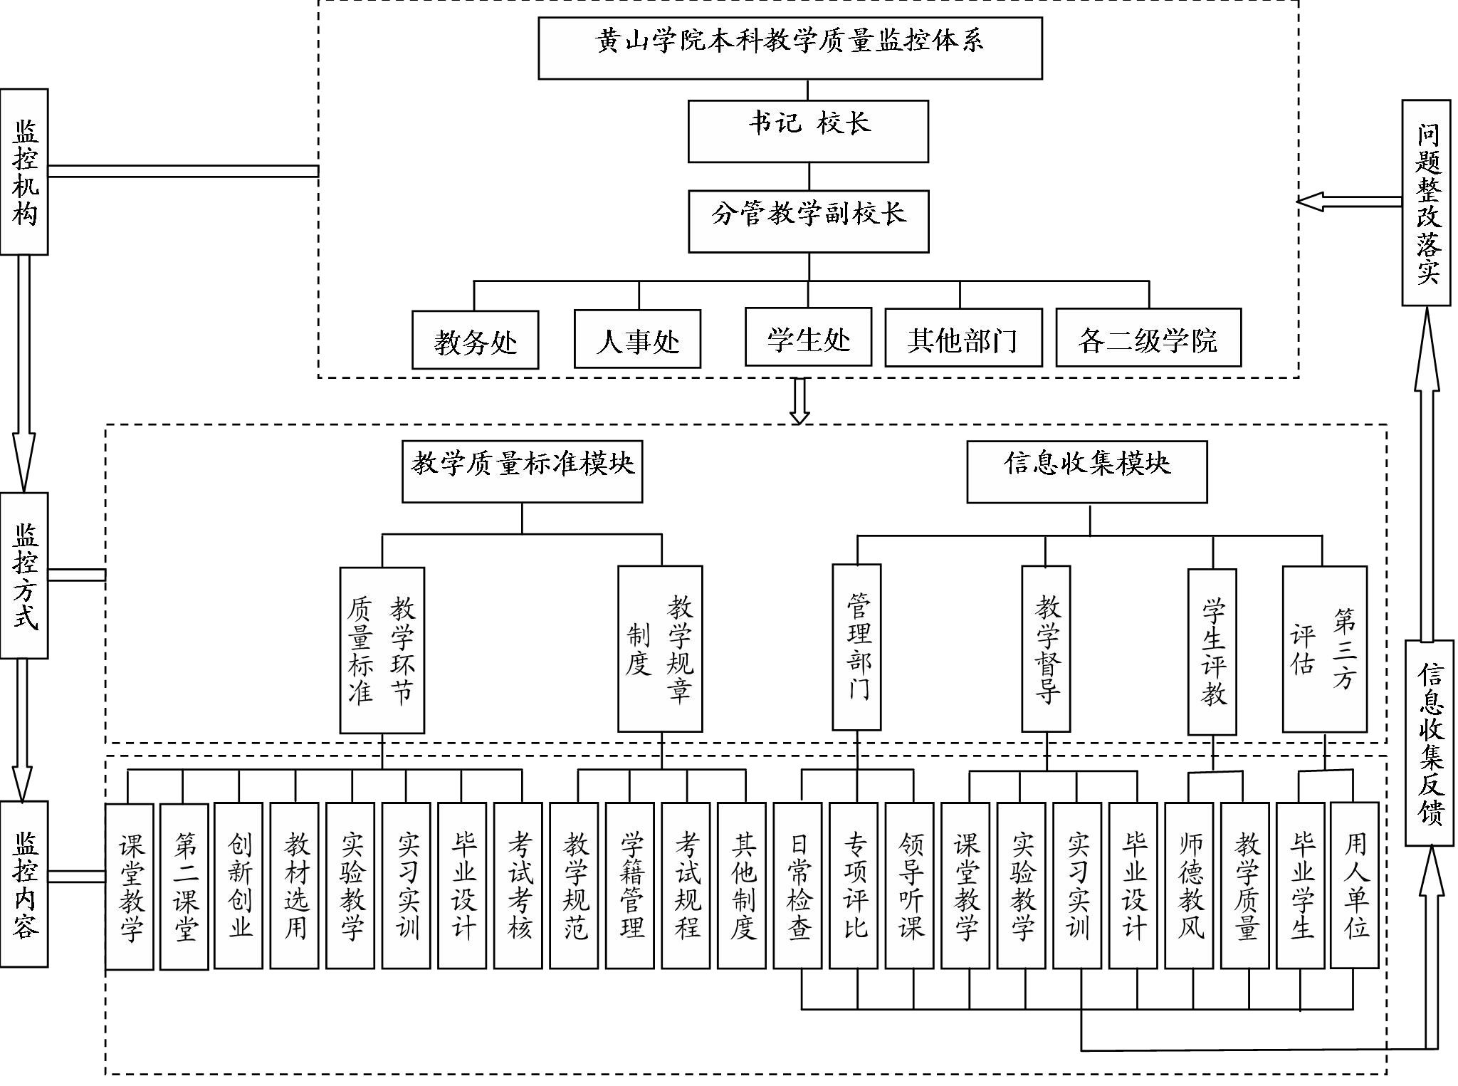
图 12 黄山学院本科教学质量监控体系运行图

五、加强教学运行管理

（一）加强课堂教学管理
通过“三期”教学检查、教学值勤和教务处“包楼巡查”、教学信息员制度和领导干部听课等工作，实现对课堂教学的全面监控，对课堂教学中出现的问题进行及时的反馈与处理。本学年，学校发布教学值勤通报 22 次，考试情况通报
15 次，处理二级教学事故 8 起。

（二）加强实践教学管理
开展毕业实习专项检查。各学院分别深入实习基地，开展对集中实习的专项检查；2018 年 3 月，开展对分散实习学生的抽样检查，并及时与相关学院沟通与反馈。
开展毕业论文专项检查。2017 年 11 月，组织全校性毕业论文专项检查，对
2017 届本科毕业论文进行了全面的检查与反馈，并及时整改。
开展实验教学专项检查。学校坚持开展实验课教学检查，对全校各学院各专业实验教学和实验室管理进行全面检查，切实促进实验教学的规范化管理。

（三）加强考风考纪建设
学校在各项教学检查与管理的基础上，以整肃考纪为抓手，倡导考试诚信， 同时加强考务管理的精细化和规范化，取得了显著成效。
一学年来，学校共组织各类考试 132 场次，积极实行混合监考和交叉监考， 建立学校、学院两级巡考，加强学院领导和教务处人员巡考工作，及时纠正考试中的问题和不规范行为，建立健全违纪情况日报制度。加强考试违纪处理， 2017-2018 学年，共处理违纪学生 24 人次。
推进考务管理规范化建设。出台《黄山学院全日制学生考试工作管理规定》， 与试卷印制单位签订保密协议，以加强指导、督促试卷负责制单位严格执行试卷印制工作保密措施和工作流程规范。

第五部分 学生学习效果

一、应届毕业生毕业和学位授予情况
2018 年，学校共有应届毕业生 4427 人（专升本 229 人）。学校严格毕业与
学位授予要求，全校共有 76 名学生因未达到毕业要求而取消毕业资格，占毕业
生总数的 1.72 %；有 18 名学生因未达到学位授予要求而被取消授予学士学位，
占毕业生数的 0.41 %。
表 26 黄山学院 2018 届本科毕业生毕业及学位授予情况一览表
学院 | 专业名称 | 应届毕业生数 | 未按时毕业情况 |  | 未授予学位情况
学院 | 专业名称 | 应届毕业生数 | 人数 | 比例 | 人数 | 比例
艺术学院 | 视觉传达设计 | 52 | 0 | 0.00% | 0 | 0.00%
艺术学院 | 环境设计 | 99 | 0 | 0.00% | 0 | 0.00%
旅游学院 | 会展经济与管理 | 58 | 0 | 0.00% | 0 | 0.00%
艺术学院 | 美术学 | 59 | 5 | 7.81% | 0 | 0.00%
艺术学院 | 音乐学 | 73 | 3 | 3.95% | 0 | 0.00%
艺术学院 | 动画 | 45 | 0 | 0.00% | 0 | 0.00%
教育科学学院 | 小学教育 | 41 | 0 | 0.00% | 0 | 0.00%
旅游学院 | 人力资源管理 | 69 | 0 | 0.00% | 0 | 0.00%
信息工程学院 | 计算机科学与技术 | 79 | 1 | 1.25% | 1 | 1.27%
机电工程学院 | 机械设计制造及其自动化 | 162 | 2 | 1.22% | 0 | 0.00%
艺术学院 | 产品设计 | 45 | 1 | 2.17% | 1 | 2.22%
建筑工程学院 | 工程造价 | 77 | 0 | 0.00% | 0 | 0.00%
经济管理学院 | 国际经济与贸易 | 76 | 0 | 0.00% | 0 | 0.00%
文化与传播学院 | 戏剧影视文学 | 120 | 0 | 0.00% | 0 | 0.00%
经济管理学院 | 财务管理 | 173 | 0 | 0.00% | 0 | 0.00%
文化与传播学院 | 广播电视编导 | 97 | 1 | 1.02% | 0 | 0.00%
数学与统计学院 | 数学与应用数学 | 64 | 1 | 1.54% | 0 | 0.00%
经济管理学院 | 市场营销 | 74 | 0 | 0.00% | 1 | 1.35%
信息工程学院 | 软件工程 | 74 | 3 | 3.90% | 1 | 1.35%
外国语学院 | 英语 | 121 | 1 | 0.82% | 0 | 0.00%
旅游学院 | 烹饪与营养教育 | 69 | 1 | 1.43% | 0 | 0.00%
文化与传播学院 | 新闻学 | 58 | 0 | 0.00% | 0 | 0.00%
机电工程学院 | 自动化 | 121 | 2 | 1.63% | 0 | 0.00%
文学院 | 文化产业管理 | 54 | 1 | 1.82% | 0 | 0.00%
文学院 | 汉语言文学 | 80 | 0 | 0.00% | 0 | 0.00%
经济管理学院 | 公共事业管理 | 51 | 0 | 0.00% | 0 | 0.00%
旅游学院 | 旅游管理 | 331 | 3 | 0.90% | 0 | 0.00%
经济管理学院 | 会计学 | 176 | 3 | 1.68% | 0 | 0.00%

外国语学院 | 日语 | 36 | 0 | 0.00% | 0 | 0.00%
化学化工学院 | 材料科学与工程 | 40 | 1 | 2.44% | 0 | 0.00%
旅游学院 | 酒店管理 | 146 | 2 | 1.35% | 1 | 0.68%
教育科学学院 | 学前教育 | 118 | 0 | 0.00% | 0 | 0.00%
化学化工学院 | 材料科学与工程 | 73 | 1 | 1.35% | 1 | 1.37%
信息工程学院 | 光电信息科学与工程 | 72 | 1 | 1.39% | 0 | 0.00%
体育学院 | 休闲体育 | 72 | 3 | 4.00% | 0 | 0.00%
建筑工程学院 | 建筑学 | 77 | 1 | 1.28% | 0 | 0.00%
建筑工程学院 | 土木工程 | 137 | 3 | 2.14% | 1 | 0.73%
体育学院 | 社会体育指导与管理 | 75 | 4 | 5.06% | 0 | 0.00%
数学与统计学院 | 经济统计学 | 77 | 0 | 0.00% | 0 | 0.00%
化学化工学院 | 应用化学 | 74 | 3 | 3.90% | 4 | 5.41%
生命与环境科学学院 | 生物科学 | 43 | 1 | 2.27% | 0 | 0.00%
教育科学学院 | 应用心理学 | 55 | 0 | 0.00% | 1 | 1.82%
建筑工程学院 | 城乡规划 | 53 | 2 | 3.64% | 0 | 0.00%
化学化工学院 | 化学工程与工艺 | 74 | 0 | 0.00% | 3 | 4.05%
信息工程学院 | 电子信息工程 | 93 | 2 | 2.11% | 0 | 0.00%
生命与环境科学学院 | 园林 | 147 | 4 | 2.65% | 0 | 0.00%
化学化工学院 | 制药工程 | 72 | 6 | 7.69% | 2 | 2.78%
文学院 | 汉语国际教育 | 42 | 0 | 0.00% | 0 | 0.00%
生命与环境科学学院 | 食品科学与工程 | 66 | 2 | 2.94% | 0 | 0.00%
生命与环境科学学院 | 生物技术 | 55 | 4 | 6.78% | 0 | 0.00%
生命与环境科学学院 | 林学 | 63 | 4 | 5.97% | 0 | 0.00%
生命与环境科学学院 | 环境科学 | 69 | 4 | 5.48% | 0 | 0.00%
合计 |  | 4427 | 76 | 1.72% | 18 | 0.41 %

二、毕业生就业创业情况
2017-2018 学年，学校考取国内高校研究生 370 人，出国留学 66 人，考研率 8.4%；学校初次就业率 94.85%，安徽省内就业 2276 人，占就业总人数的
55.49 %，与学校办学定位有较高的契合度。
表 27 2018 届毕业生考研情况一览表
学院 | 毕业生数 | 录取研究生人数 | 比例
化学化工学院 | 293 | 53 | 18.09%
机电工程学院 | 323 | 25 | 7.74%
建筑工程学院 | 344 | 50 | 14.53%
教育科学学院 | 214 | 10 | 4.67%
经济管理学院 | 550 | 14 | 2.55%
旅游学院 | 673 | 19 | 2.82%
生命与环境科学学院 | 443 | 92 | 20.77%
数学与统计学院 | 141 | 6 | 4.26%

体育学院 | 147 | 18 | 12.24%
外国语学院 | 157 | 12 | 7.64%
文化与传播学院 | 275 | 13 | 4.73%
文学院 | 176 | 21 | 11.93%
信息工程学院 | 318 | 32 | 10.06%
艺术学院 | 373 | 5 | 1.34%
合计 | 4427 | 370 | 8.4%

表 28 2018 届毕业生就业情况一览表
就业类型 | 省内就业人数 | 外省就业人数 | 合计就业人数 | 省内就业人数比例
政府机构 | 19 | 3 | 22 | 86.36%
事业单位 | 120 | 14 | 134 | 89.56%
企业 | 2015 | 1521 | 3536 | 56.99%
参加国家地方就  业项目 | 6 | 3 | 9 | 66.67%
升学 | 90 | 280 | 370 | 24.32%
灵活就业 | 0 | 0 | 0 | 100.00%
自主创业 | 26 | 5 | 31 | 83.87%
合计 | 2276 | 1826 | 4102 | 55.49

三、学生参与竞赛及获奖情况
2017-2018 学年，我校学生在学科竞赛、创新活动和技能竞赛、文艺和体育
竞赛中共获得省级以上奖项 789 项。其中：在第 44 届世界技能大赛中取得园艺项目铜牌的好成绩；在全国大学生“恩智浦”杯智能汽车竞赛全国总决赛中获国家级二等奖 1 项；在中国机器人及人工智能大赛中获国家级二等奖 1 项、国家级
三等奖 1 项；在“互联网+”大学生创新创业大赛中获得省级三等奖 4 项。
表 29 2017-2018 学年学生获奖情况一览表 单位：项
获奖类别 | 国家级 | 省级 | 合计
学科竞赛获奖 | 41 | 529 | 570
创新活动、技能竞赛获奖 | 2 | 13 | 15
文艺、体育竞赛获奖 | 48 | 156 | 204
合计 | 91 | 698 | 789

四、学生转专业和辅修情况
学校建立以兴趣为导向的转专业制度，为有意向的学生提供转专业的机会。2017-2018 学年，转专业学生 219 人，占 2017 级在校本科生的 4.65%。
表 30 2016 级学生转专业情况一览表
学院 | 转出人数 | 转入人数
化学化工学院 | 42 | 5

机电工程学院 | 5 | 14
建筑工程学院 | 12 | 22
教育科学学院 | 7 | 21
经济管理学院 | 17 | 58
旅游学院 | 52 | 14
生命与环境科学学院 | 52 | 13
数学与统计学院 | 3 | 12
外国语学院 | 12 | 20
文化与传播学院 | 2 | 0
文学院 | 6 | 12
信息工程学院 | 6 | 25
艺术学院 | 3 | 3
合计 | 219 | 219

学校实行主辅修制度，出台《黄山学院学生修读辅修专业、双学位暂行管理办法》，为学生创设多种学习途径。2017-2018 学年，学校共有 6 个辅修专业 375 名学生，具体情况如下：
表 31 黄山学院 2017-2018 学年辅修专业基本情况一览表 单位：人
辅修专业 | 2014 级 | 2015 级学生 | 2016 级学生
英语 |  | 35 | 51
日语 |  | 14 | 67
工程造价 |  | 15 | 17
计算机 | 12 | 16 | 12
会计学 |  | 47 | 36
人力资源管理 |  | 25 | 28
合计 | 12 | 152 | 211

五、学生体质健康水平
学校重视学生健康，不断激发学生的锻炼兴趣，养成终身锻炼的习惯，学校加大公共体育课建设力度，组织开展学校运动会和各项体育赛事，充分提高学生参与度，提升学生的体质健康水平。2017-2018 学年，学生体质健康检测结果显示：我校学生的体质测试达标率为 88.71%。

六、用人单位满意度
根据学校 2017 年组织对 276 家用人单位的满意度调查结果显示，用人单位

对我校毕业生的工作表现满意度为 98.13%，其中“很满意”所占比例为 24.36%，
“比较满意”所占比例为 61.52%，“基本满意”所占比例 12.25%。用人单位对我校毕业生团队合作、组织能力、工作责任、专业素质、专业技能、工作适应力等满意度均超过 90%。

七、学生满意度
2018 年，学校委托北京麦可斯公司完成 2017 届毕业生跟踪调查，结果显示： 学生对学校整体满意度较高，具体如下：
表 32 黄山学院 2017 届毕业生满意度调查统计表
项目 | 黄山学院 | 全国非“211”院校
对母校推荐度 | 64 | 66
对母校满意度 | 93 | 91
教学工作满意度 | 88 | 87
学生工作满意度 | 82 | 84
生活服务满意度 | 90 | 86

第六部分 特色发展

一、依托地域优势，举“打黄山牌、做徽文章”之旗
黄山品牌优势明显。黄山市是旅游大市，是国家级首批旅游业改革创新先行区；黄山市是生态大市，生态资源丰富，是国家生态文明先行示范区、国家级生态保护与建设示范区、新安江流域生态补偿机制试点区；黄山市是文化大市， 文化底蕴深厚，拥有博大精深的徽州文化，是国家级徽州文化生态保护实验区、皖南国际文化旅游示范区。黄山素有“五岳归来不看山，黄山归来不看岳”的美誉，是安徽乃至中国的“名片”，是对外开放的窗口。
徽州文化底蕴深厚。黄山市的前身是徽州，以新安理学、徽商、徽派建筑、新安画派、徽州工艺、徽菜等为代表的徽州文化博大精深，源远流长，底蕴十分深厚。徽州文化有着优秀的精神内涵，诸如“徽商”的诚信精神、“徽骆驼” 吃苦耐劳的品质、“黄山松”坚忍不拔的品格、皖南新四军艰苦奋战的“铁军” 精神、“徽匠”精益求精的专业追求等，具有正确的价值导向，为育人提供良好的文化环境。徽州历来崇文重教，文化教育源远流长，学风淳厚，名家辈出，涌现出戴震、黄宾虹、胡适、陶行知、詹天佑等一大批杰出人士，激励后人以先贤为榜样而不断勤奋求学，奋发有为。当前，黄山市旅游产业发展、生态文明建设、文化传承创新等需要一批对地方有深厚情感，立志融入黄山、建设黄山，投身生态保护、传承徽文化的优秀人才。
优美的自然环境和丰厚的人文底蕴，为学校提供了得天独厚的办学土壤。依托地域优势，学校坚定地举起“打好黄山牌、做好徽文章”的旗帜，致力于办好黄山的大学，努力在专业建设、人才培养等方面形成鲜明的黄山特色。

二、校地一体融合，走“打黄山牌，做徽文章”之路
健全校地一体融合的工作机制。学校注重校地融合的统筹协调，成立校地合作办公室，出台深化校地、校企合作的专门实施意见，近年来先后与黄山市各区县、宣城市绩溪县、安庆市潜山县签订了全面战略合作协议；健全校地合作保障机制，设立校地合作基金，给予校地合作项目专门的经费支持；推进校地双方良性互动和有效对接，定期召开校地合作工作对接会，确立合作项目，研究合作的内容和模式，解决合作中存在的困难。各二级学院和相关专业科研团队经

常性地深入地方企业，为地方和企业提供形式多样、精准高效的服务；建立校地合作的激励机制，每年进行校地合作工作成果总结，评选表彰优秀合作单位、合作项目和先进个人，将校地合作的工作业绩作为教师职称晋升的重要条件，充分调动教师参与校地合作的积极性。
建立校地一体融合的工作平台。学校建立“五大平台”，全面拓展校地合作领域。一是建立项目合作平台，学校近年来与地方、行业企业共建五百余个合作项目，确定专人，落实专责，确保真正“开花结果”；二是建立科技支撑平台，我校近年来与地方和企业共建了新安江水环境治理示范工程、黄山市未成年人心理健康教育基地、黄山市电子商务网络营销大数据分析等平台，在校地协同创新中起到了重要支撑作用；三是与企事业单位共建“教师应用能力发展工作站”平台，选派教师进站开展产教研合作，直接服务于企业的生产管理一线；四是建立交流挂职平台，选派干部教师到地方政府和产业园区交流挂职，推动校地校企深度合作，直接服务于地方经济社会发展；五是志愿服务平台，广泛开展决策咨询、科技服务、结对帮扶、义务支教、心理健康教育等方面的志愿服务活动， 积极履行服务社会的责任和义务。
聚焦校地一体融合的工作重点。根据地方经济社会发展的特点及需求，
学校聚焦校地一体融合的工作重点：
一是全力服务黄山旅游经济发展。我校积极为黄山市“旅游+”发展战略服务，为旅游发展规划编制、地方特色小镇建设、旅游咨询管理服务平台建设、旅游扶贫专项规划及皖南国际文化旅游示范区建设规划制订等提供咨询服务。我校有关项目团队持续关注黄山风景区旅游的可持续发展，依托国家自然科学基金项目《山岳型旅游风景区自然灾害风险分析模式研究》及多项省级项目，为黄山风景区的可持续发展作出了重要贡献。在我校的大力支持下，黄山风景区先后加入世界旅游业理事会等多个知名国际旅游组织，成立了全球首批“世界遗产地可持续旅游发展观测站”；协助黄山风景区作为亚洲唯一代表，参与了全球可持续旅游委员会目的地标准制订工作，获得了亚洲首个“全球目的地管理奖”。
二是大力助推黄山生态环境保护。黄山市政协委员、我校副教授胡长玉在专题调研基础上，首倡国家建立新安江流域生态补偿机制，得到习近平、李克强等党和国家领导人的高度重视，目前已经成为国家层面的决策，促成了我国首个跨省的大江大河流域生态补偿机制的建立；我校与黄山市政府合作，主持完成了《黄山市湿地保护规划（2016-2030 年）》的编制工作；通过公开招投标方式，我校被选聘为地方政府机构的第三方协助单位，协助黄山市顺利完成了屯溪区、黄山

区、黟县、黄山风景区、黄山经济开发区等地的第二次全国污染源普查清查工作； 我校教师在黄山市林木遗传改良育种工作中发挥重要作用，其中方乐金教授曾被国家林业局授予“全国生态建设突出贡献奖—林木种苗先进工作者”荣誉称号。
三是倾力推动徽州文化传承创新。我校方利山研究员曾致信国务院，建议设立国家级徽州文化生态保护区，得到时任总理温家宝的重要批示，直接促成了跨皖赣两省的“徽州文化生态保护实验区”的建立；学校倾力徽州地方文献收集与整理工作，完成 78317 份徽州文书的清点和整理工作，推进徽州族谱电子化建设； 支持配合黄山市委、市政府启动的徽州古民居保护和利用的“百村千幢”工程， 成功编撰出版了《徽州古村落文化丛书》，与“百村千幢”工程建设形成呼应。参加了《黄山市文化大市规划》《新安江延伸工程》等项目的论证工作，承担黄山市政府申报安徽省首批非物质文化遗产“徽州民谣”相关工作。《中国教育报》曾以《徽州文化在这里重放光彩》为题，专版报道了我校传承创新徽州文化的典型做法。
四是努力支持地方社会事业建设。我校与市文明办共建黄山市未成年人心理健康教育辅导中心，为黄山市各区县教师开展心理健康教育培训，为上万名中小学生建立了心理健康档案，有力地支持了地方未成年人保护以及预防青少年违法犯罪工作；与徽州区农村学校合作开展“山区学生快乐成长”项目，支持乡村学校开展艺术教育，得到上级领导和当地村民的高度肯定；学校积极开展对口支持潜山县风景村的扶贫工作，派驻扶贫驻村干部，蹲点开展扶贫工作。组织教师依托专业优势开展“皖南花猪资源保护和利用”“歙县坑口乡瀹潭枇杷高效栽培技术研究”“珠兰花大棚设施栽培技术研究”等扶贫项目，为农产品的改良和农民增收作出了积极贡献。

三、深化内涵建设，显“打黄山牌，做徽文章”之效

（一）“打黄山牌”，专业优势不断提升
旅游类专业群办学实力不断提升。1979 年 7 月邓小平同志以 75 岁高龄徒步登临黄山，发表著名的“黄山谈话”，掀开了黄山乃至中国现代旅游的发展序幕。我校旅游管理专业创办于 1985 年，为安徽省第一个旅游专业，是全国最早开办旅游类专业的院校之一。三十多年来，我校旅游类专业伴随着旅游业的发展而成长壮大，目前已经形成以“旅游管理”“酒店管理”“烹饪与营养教育”
“人力资源管理”“会展经济与管理”“英语”“日语”“城乡规划”等专业为主的专业群，其中旅游管理、酒店管理、烹饪与营养教育、会展经济管理等专业均为省内高校首办。旅游管理、酒店管理、人力资源管理、烹饪与营养教育等 4 个专业通过联合国世界旅游组织的教育质量认证。

旅游类专业群现拥有 1 个国家级特色专业建设点、2 个省级品牌专业建设点、
3 个省级教学团队、1 个省级旅游类实验实训中心，是安徽省应用型本科高校联盟旅游管理类专业建设牵头单位、安徽省旅游类紧缺人才培养基地、安徽省旅游类卓越人才培养基地、安徽省旅游人才培养示范基地。旅游类专业群为黄山市及省内外旅游企业输送了大批高素质应用型人才，为地方提供强有力的旅游人才支撑，得到旅游行业的充分认可。目前黄山旅游发展股份有限公司共有我校毕业生
120 人（其中高管 2 人，中层领导 45 人），为黄山风景区旅游事业的发展作出重要贡献。
生态类专业群办学影响不断增强。我校扎根于黄山，依托黄山丰富的
生态资源，建有国家级特色专业——林学，国家级专业综合改革试点专业——园林，获批省级专业综合改革试点专业 1 个、国家级卓越农林人才教育培养计划 1
项，国家大学生校外实践教育基地 1 个，省级卓越农艺师培养计划 1 项。充分发挥人才和技术优势，服务地方经济和生态文明建设，在黄山市生物多样性保护、动植物资源调查、环境修复、现代农业、循环经济、健康产业、现代养殖业等方面提供技术咨询服务，发挥智库作用。在我校教师的全程参与和帮助下，黄山市政府成功申报全球环境基金会（GEF）全额项目“黄山地区生物多样性保护和可持续利用”，总经费达 270 万美元。我校教师还被聘为黄山、宣城两市 8 个区县世行项目的技术指导，绩溪县等地区国家重点林木良种基地技术顾问。
根据黄山生态保护和可持续利用的相关需求，组织教师开展科技攻关，教师科学研究及服务地方的能力不断增强，先后承担黄山风景区生物多样性本底调查、黄山风景区森林植被重大病虫害综合防治关键技术研究、皖南山区生物物种
种质资源调查、黄山地区生物多样性保护及可持续利用（全球环境基金会项目）、清凉峰国家级自然保护区资源调查、黄山市大气环境质量监测等，合同总经费近
1000 万元。我校教师常年坚持新安江流域水环境监测，开展“人工湿地处理微污染河水示范工程”研究，促进了当地河道治理方式由传统的“工程治理”向“生态治理”的转变。由于在保护黄山生态方面的贡献，生态类专业群的办学影响不断增强。

（二）做徽文章，育人体系更具特色

传承徽州文化基因的育人环境基本形成。学校注重传承徽州文化基因的大学精神，初步凝炼出“求真求是、崇文尚德，百折不挠、负重前行”为主要内涵的黄山学院精神。学校横江和率水两个校区规划完整、功能齐全，校园建设充分融入徽州文化元素，校园建筑秉承徽派建筑特色，坚持生态化、园林化、现代化的标准，形成“校在山中，楼在景中，人在画中”的效果；校园内十条主

干道路均以徽州名人命名，道路指示标牌附有人物简介，以此启迪学生以徽州先贤为榜样，努力学习，报效国家；建立校史陈列馆、徽州美术馆、徽州文书博物馆等，方便师生了解校史、了解徽州人文。目前我校校园风光秀美、文化馥郁， 校园成了传承地方文化的载体、文化育人的优良场所。
融入徽州文化元素的课程资源不断丰富。为提升大学生综合素养， 普及徽州文化知识，学校开设面向全校学生的通识教育公共课程——《徽文化专题》，编纂特色教材《徽州文化十二讲》；鼓励各二级学院的课程建设根据实际融入徽州文化元素，如文学院注重把“徽文化研究”的科研成果转化为专业课程资源，先后开设了皖南文化资源概论、徽州文学概论、黄山茶文化研究、徽州方言调查等课程；艺术学院将课程教学作为传承徽州历史文化的重要媒介，建设“徽派版画”“徽州民歌创新开发”“徽州民间工艺”“徽州戏曲”等课程；建筑工程学院设立徽派建筑研究所，下设徽州建筑设计研究室、徽州建造技术研究室、徽州村落规划研究室、古建筑造价研究室，依托工作室开设与徽州建筑紧密结合的特色课程，如徽派建筑设计、徽州古村落规划、徽派建筑解析、古建园林概论、古建筑构造学、古建筑测绘等；旅游学院烹饪与营养教育专业在《烹饪学概论》
《烹饪营养学》《烹饪原料学》《烹饪工艺学》等课程中，把中国八大菜系之一的“徽菜”技艺融合到教学中，形成课程资源的地域文化特色。
依托徽州文化资源的实践活动渐成品牌。我校大力提倡依托徽州文
化资源，建设具有徽州文化特色的专业实践教学项目，如艺术学院从徽州文化资源中汲取养分，将传统徽州技艺融入到专业实践教学中，先后与徽州竹艺轩有限公司、古徽风仿古家具厂等企业合作，建设“四传徽州”（“书画徽州”“创意徽州”“体验徽州”“戏曲徽州”）的专业实践教学项目，增强专业实践教学特色；建筑工程学院的建筑学专业专设徽州古建筑测绘实践教学，深入徽州古村落进行古建筑测绘，掌握徽派建筑的聚落规划、建筑形式、结构特点、基本构造等。建筑工程学院的“素描写生”“色彩写生”等专业实践课程，组织师生深入西递、宏村、瑶里、南屏等地进行写生实习，学习掌握徽派民居村落、园林水口、宗族祠堂、“徽派三雕”等经典建筑中的艺术理念；加大徽州文化选题在毕业设计（论文）中的比重，如文学院近三年学生毕业论文中有关徽文化研究选题占比为 24%， 旅游学院烹饪与营养教育专业毕业设计（论文）与徽菜相关的选题占比达 84%。
学校充分依托徽州文化资源，开展富有地方文化特色的第二课堂活动。成立
“徽州学社”等学生社团组织，开展具有徽州文化特色的社团活动；经常性地举办徽文化论坛，组织徽学专家通过讲学、专题讲座等方式普及徽文化知识；面向

全校学生开设“行知课堂”，弘扬陶行知先生“行知合一”的教育理念，践行“教人求真，学做真人”的校训精神。“行知课堂”目前已连续举办 4 期，教师带领学生开展徽州文化田野走访调研，形成了一批社会实践教学成果，受到广大师生及当地居民的广泛称赞。各二级学院立足专业实际，开展具有徽州文化特色的第二课堂活动。如建筑工程学院定期组织开展建筑知识竞赛、建筑模型、结构设计建筑成图等“徽建文化”系列第二课堂活动，学生参与面广，参与热情高；艺术学院在第二课堂中大力传承弘扬徽州文化艺术，培养师生的创新意识和创业能力，艺术学院师生创作的反映徽州古道的歌曲《那古道》获国家艺术基金立项并获安徽省“五个一工程”奖，艺术学院师生开展的徽州民歌创新开发成果多次被国家媒体报道，艺术学院师生合作创业的“黄山手绘工厂”在 2018 年 4 月 21 日召开的第二届世界工业设计大会上获“TIA 设计教育奖”，全球获此荣誉的企业只有 10 家。
主攻徽州文化研究的优秀成果逐渐丰富。学校成立省级重点人文社
科研究基地——“安徽非物质文化遗产研究中心”，在黄山市非物质文化遗产的发掘、研究、保护等方面取得了一批研究成果。2012 年以来，该中心组织人员申报并立项地厅级以上的“非遗”传承及研究项目 117 项，发表论文 150 篇；我
校先后投入 100 多万元，收藏徽州文书近 8 万份、徽州族谱 400 余部。从收集的徽州文书中，遴选涉及政治、历史、经济、文化、教育、民间风俗等社会领域文书近三百件，建立“徽州文书博物馆”，被黄山市政府列为“爱国主义教育基地”。开馆以来，徽州文书博物馆多次接待中央、省市各级领导和国内国外高校研究机构人员观摩考察，接待省内外徽州后裔查询族谱，接待近万名学生参观学习，成为学校对外学术交流的重要窗口。
学校组织力量编撰《戴震全集》《徽州古村落文化丛书》（3 套 30 本）《中国徽州文书》（民国编 20 卷）等大型地方文化丛书；依托地方文化，取得了较好的科研成果。2012 年以来，学校教师共承担市厅及以上徽州文化研究课题近两百项，其中国家社科基金项目 3 项、国家艺术基金项目 1 项、教育部人文社科
项目 9 项、文化部科技项目 2 项、省哲学社会科学规划项目 16 项、省社会科学
创新发展研究课题 2 项、省教育厅项目 113 项（重点项目 59 项、一般项目 54
项）、市社会科学创新发展研究课题 39 项；教师在各级各类期刊上发表有关徽
州文化研究论文 306 篇，出版专著 27 部。《黄山学院学报》自 1978 年创刊以来
开设“徽州文化研究”专栏，共发表徽州文化论文 600 多篇，编辑出版《徽州文
化研究》季刊 22 期。
学校注重推进地方文化研究成果为教学服务，激励教师将地方文化研究成果融入教学，“弘扬黄山精神，探索大学生思想政治教育模式创新”“‘地方文化

资源教育平台’与‘两课’课程建设研究”“基于徽文化的应用型设计学专业教学改革研究”“新安画派艺术作品在《山水画课程》实践教学中的应用研究”“陶艺教学的徽州特色及应用型模式研究”“基于徽派技艺的艺术类专业创新人才培养模式研究”“徽派建筑与课程教学”等 24 个项目获批为省级教学研究项目；
“立德树人强化责任 扎根大地培养人才—复合式应用型文化传播人才培养创新与实践”“依托地方文化资源 提升学生语文素养——徽州文学在文学类课程教学改革中的应用”等 6 项成果被评为省级教学成果奖；“徽州美好乡村建设规划设计与研究”“徽派古民居基础设施改造设计研究”“黄山市非物质文化遗产传统手工技艺体验旅游开发研究”等 71 个有关地方文化的学生项目获批为国家级和省级大学生创新创业训练项目。

学校坚持“打黄山牌，做徽文章”，得到中共黄山市委、市政府的高度赞同和黄山人民的高度认可。新时代赋予新使命！我校将继续坚持内涵发展、转型发展、特色发展和创新发展，坚持扎根大地办大学，立足黄山，立足皖南，弘扬传承优秀的徽州文化，努力建设以旅游、生态、徽州文化为特色的地方应用型高水平大学，为地方经济社会发展作出更大贡献。

第七部分 需要解决的问题及改进措施

一、需要解决的问题

（一）师资队伍结构有待进一步优化
师资队伍数量和质量尚需进一步优化提升，省级及以上专业技术带头人偏少；部分专业的生师比比较高，专业领军人才布局不平衡，某些新办专业师资水平亟待提升，部分新办应用型专业引进技术技能型教师困难；教授及高水平的学科带头人等高层次师资数量不足，企业导师数量和质量有待提高，国际化师资不足；部分青年教师的教学水平需要进一步提升，教学经验需要不断丰富。

（二）教学质量保障体系有待进一步完善
教学质量保障体系不够完善，教学质量监控尚不够深入、不够全面，各主要教学环节质量标准不够明确，未能结合教学状况的发展进行调整；教学评价反馈机制不够完善，调控作用发挥不够充分，信息反馈渠道相对单一，反馈时效性不强，信息处理运用趋于简单；少数教师的教学基本材料尚存在不规范之处，教学大纲、教案、试卷、论文还存在少量的问题。

（三）实践教学环节管理有待进一步规范
实践教学基本环节运行的监管不够扎实，实验教学管理的科学性有待进一步加强，实习实训安排的合理性有待进一步提升，实践教学的过程性管理需要进一步加强，毕业论文（设计）的质量有待进一步提升。

二、改进措施

（一）加大人才引进和师资培养力度
以引进领军人才为重点，促进我校领军人才队伍建设。将人才引进工作的中心转移到高层次高水平应用型人才的引进上，特别是注重引进有国际化背景、企业背景的应用型教学人才。围绕学科专业平台、专业群、特色专业、创新创业教育平台，多渠道、多角度、多方式引进境内外高层次人才。坚持以用为本，加强柔性引才引智工作。
以学校教师发展中心为依托，积极搭建教师综合素质培养平台，促进青年教师快速成长。以学校专业学科发展为抓手，以平台建设、项目带入，加大学科团队的培训和培养力度，建立健全师资培养、培训机制,进一步推进教师学历和能力提升。以创新人才培养机制为重点，建立以提高创新能力和终身学习为导向的教师持续发展机制。以教师发展学分制为导向，开发教师发展综合管理系统。

（二）优化教学质量保障体系建设

进一步规范和完善专业和课程体系，建立覆盖全过程的教学质量保障体系， 对课程质量、教师教学水平提供基本保障；完善教学督导和检查制度，及时收集、反馈教学中存在的问题；加强教学运行过程管理，重点抓好教学基本材料的规范和质量；建立教学质量长期追踪体系，使评估结果可以有针对性地对课程质量提高起作用；引入第三方评价机制，对教学质量进行评估；加强质量监控的反馈， 促进教学质量保障体系闭环运行。

（三）强化实践教学环节管理
加强建章立制，出台实践教学管理办法和质量标准，使实践教学的实施有基本遵循；加强实践教学平台建设，统筹学校实践教学资源，建立公共平台和专业平台并重的实践教学平台体系；加强实践教学过程管理，实行痕迹化管理，突出实践教学质量，提升实践教学的实效。

